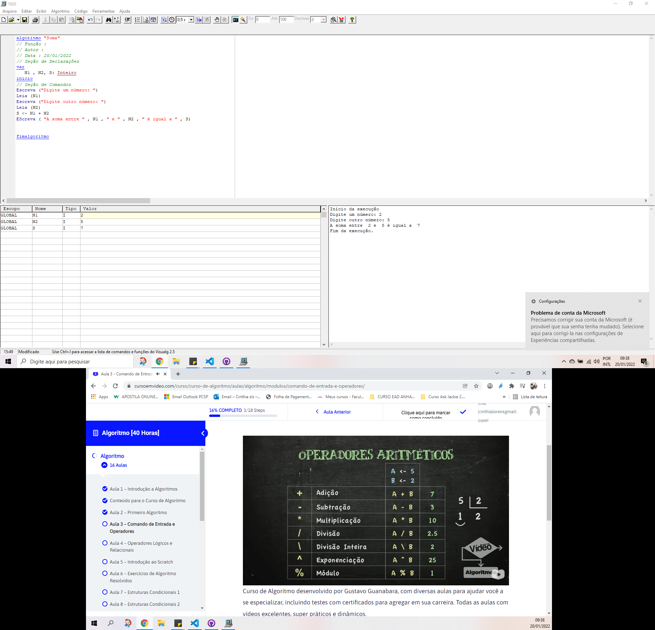

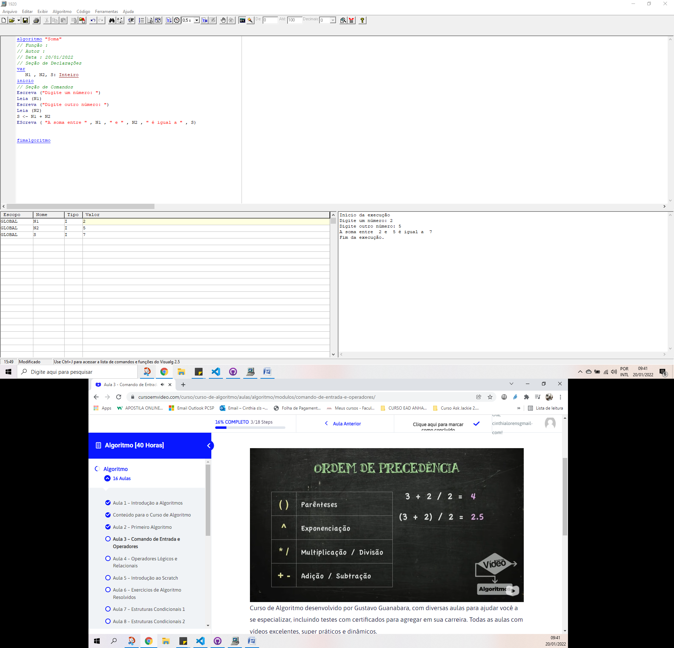

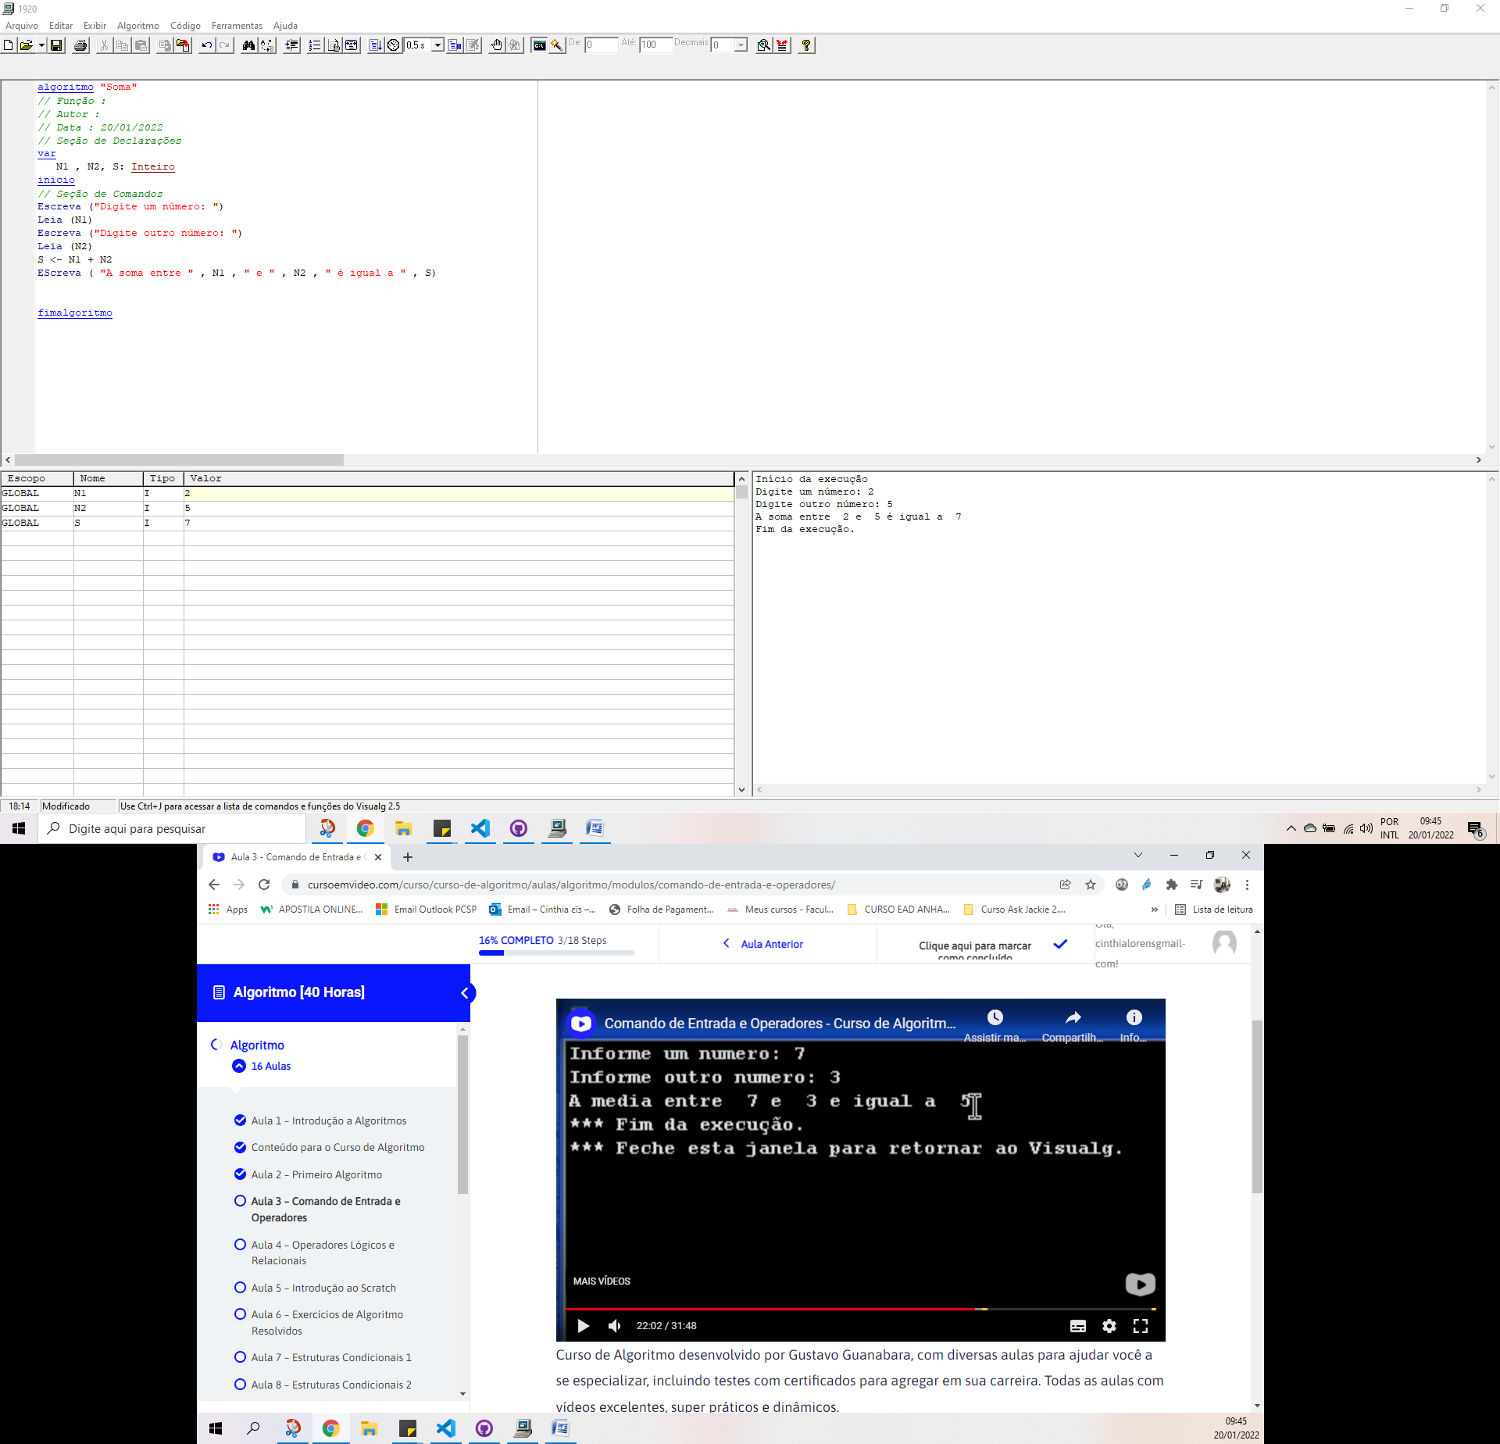

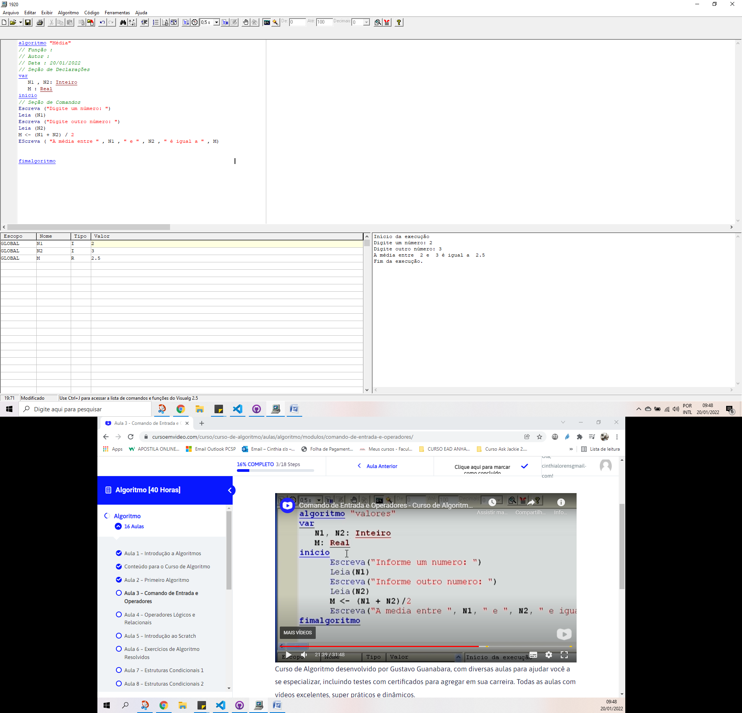

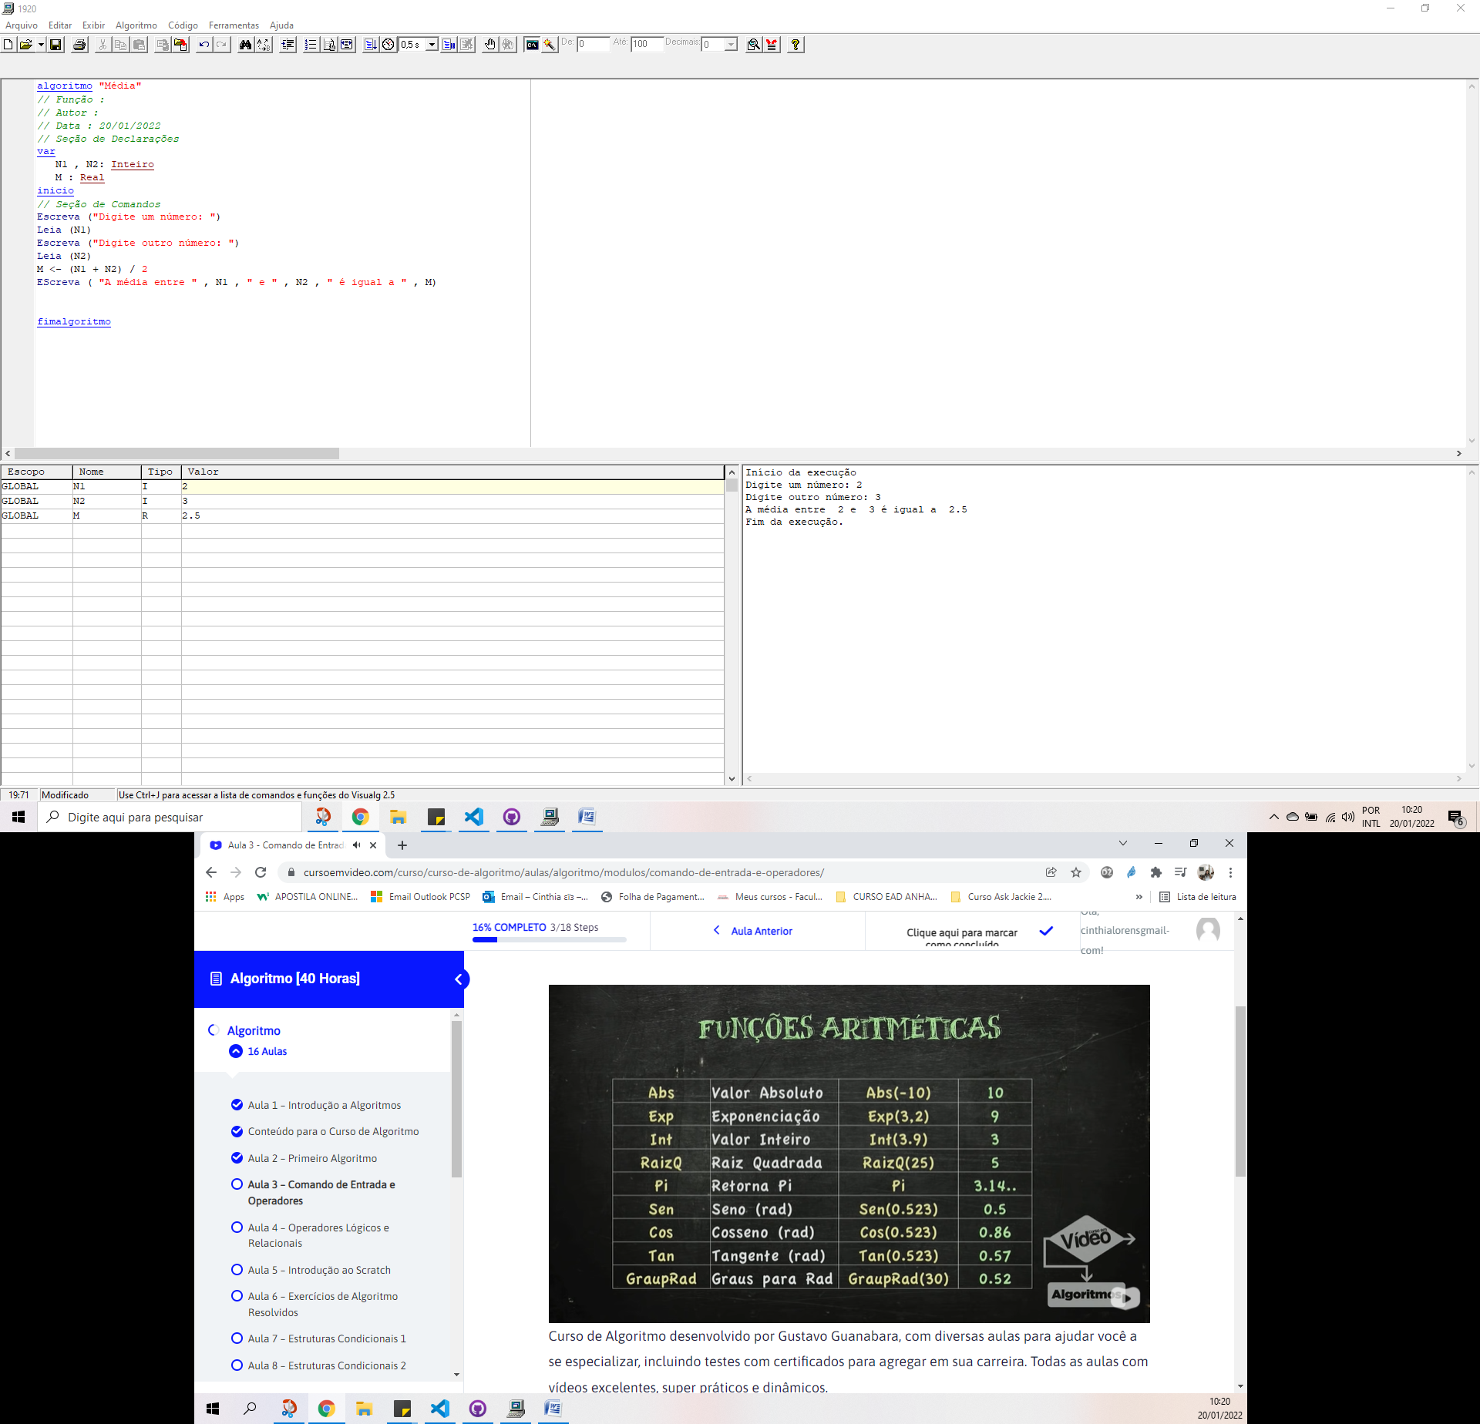

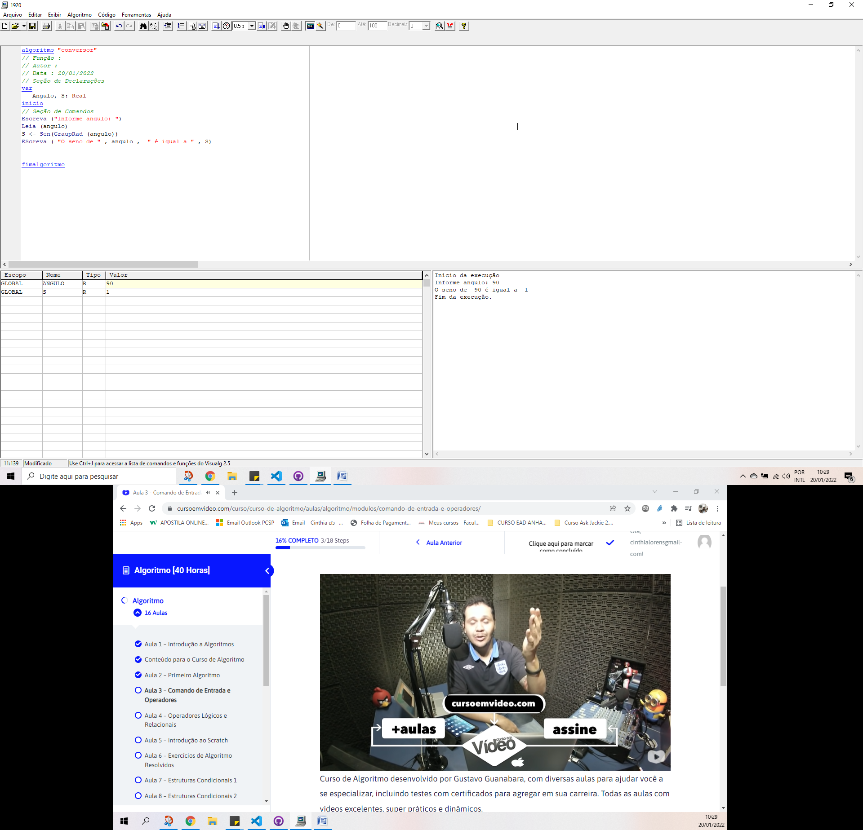

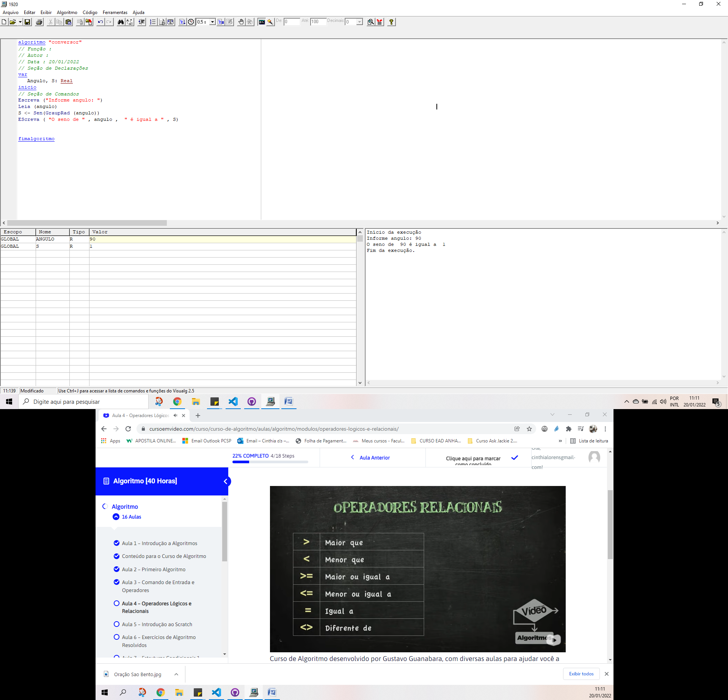

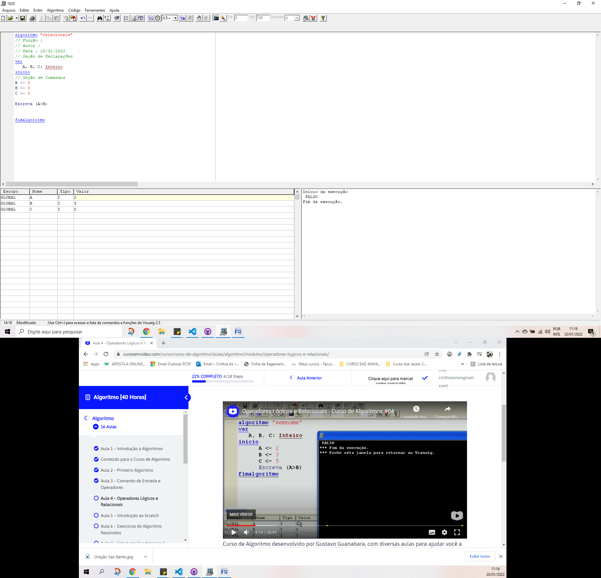

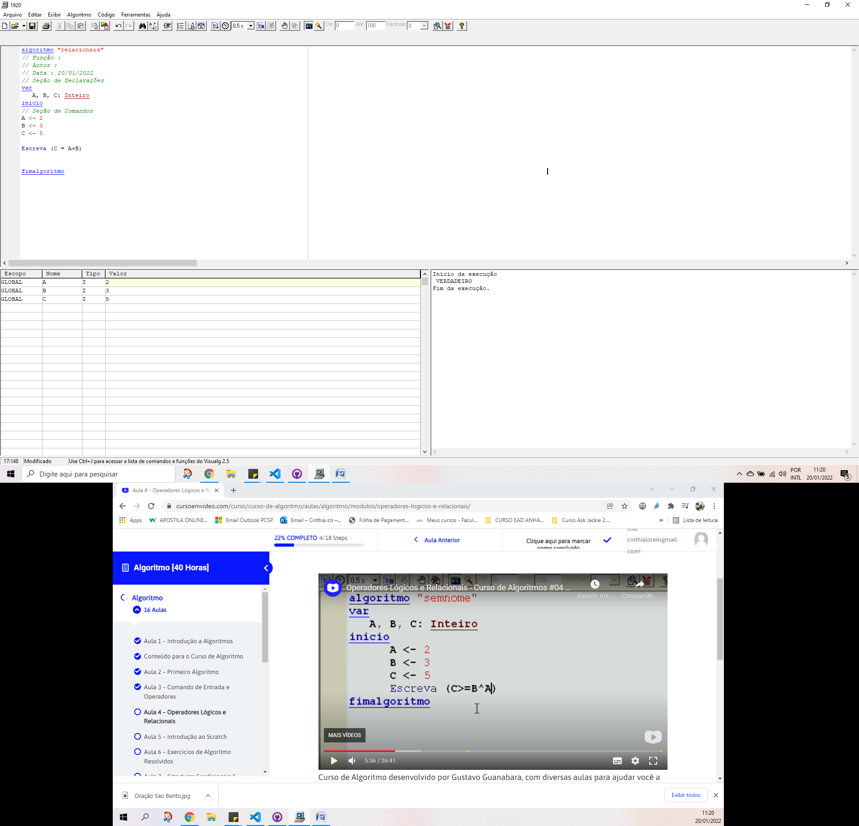

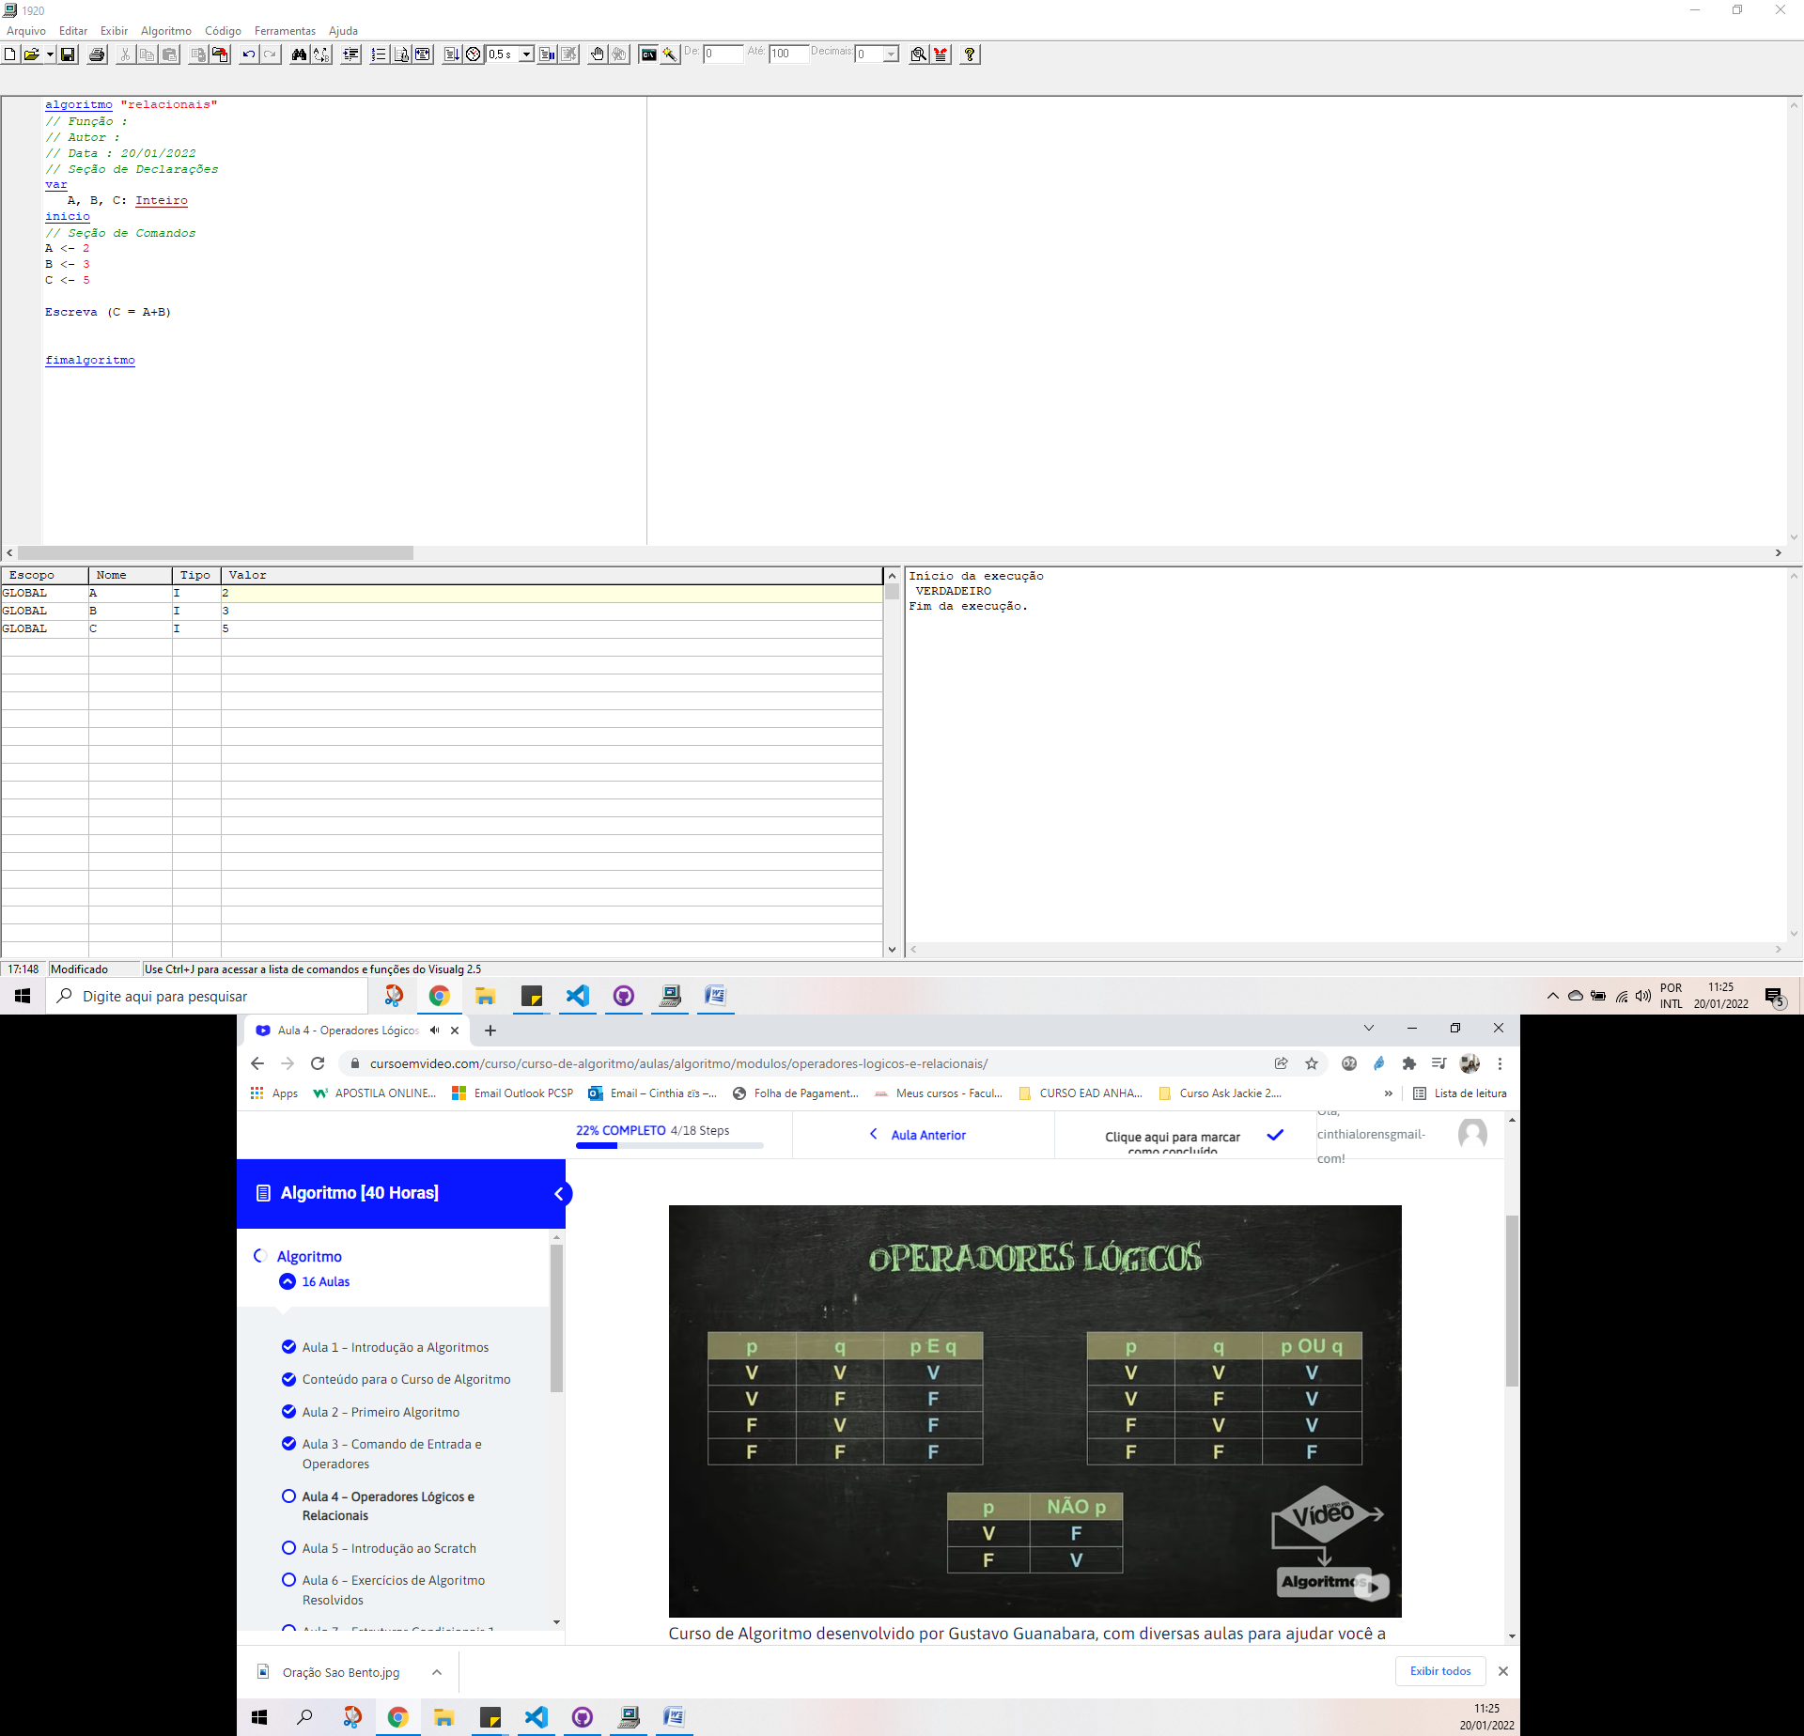

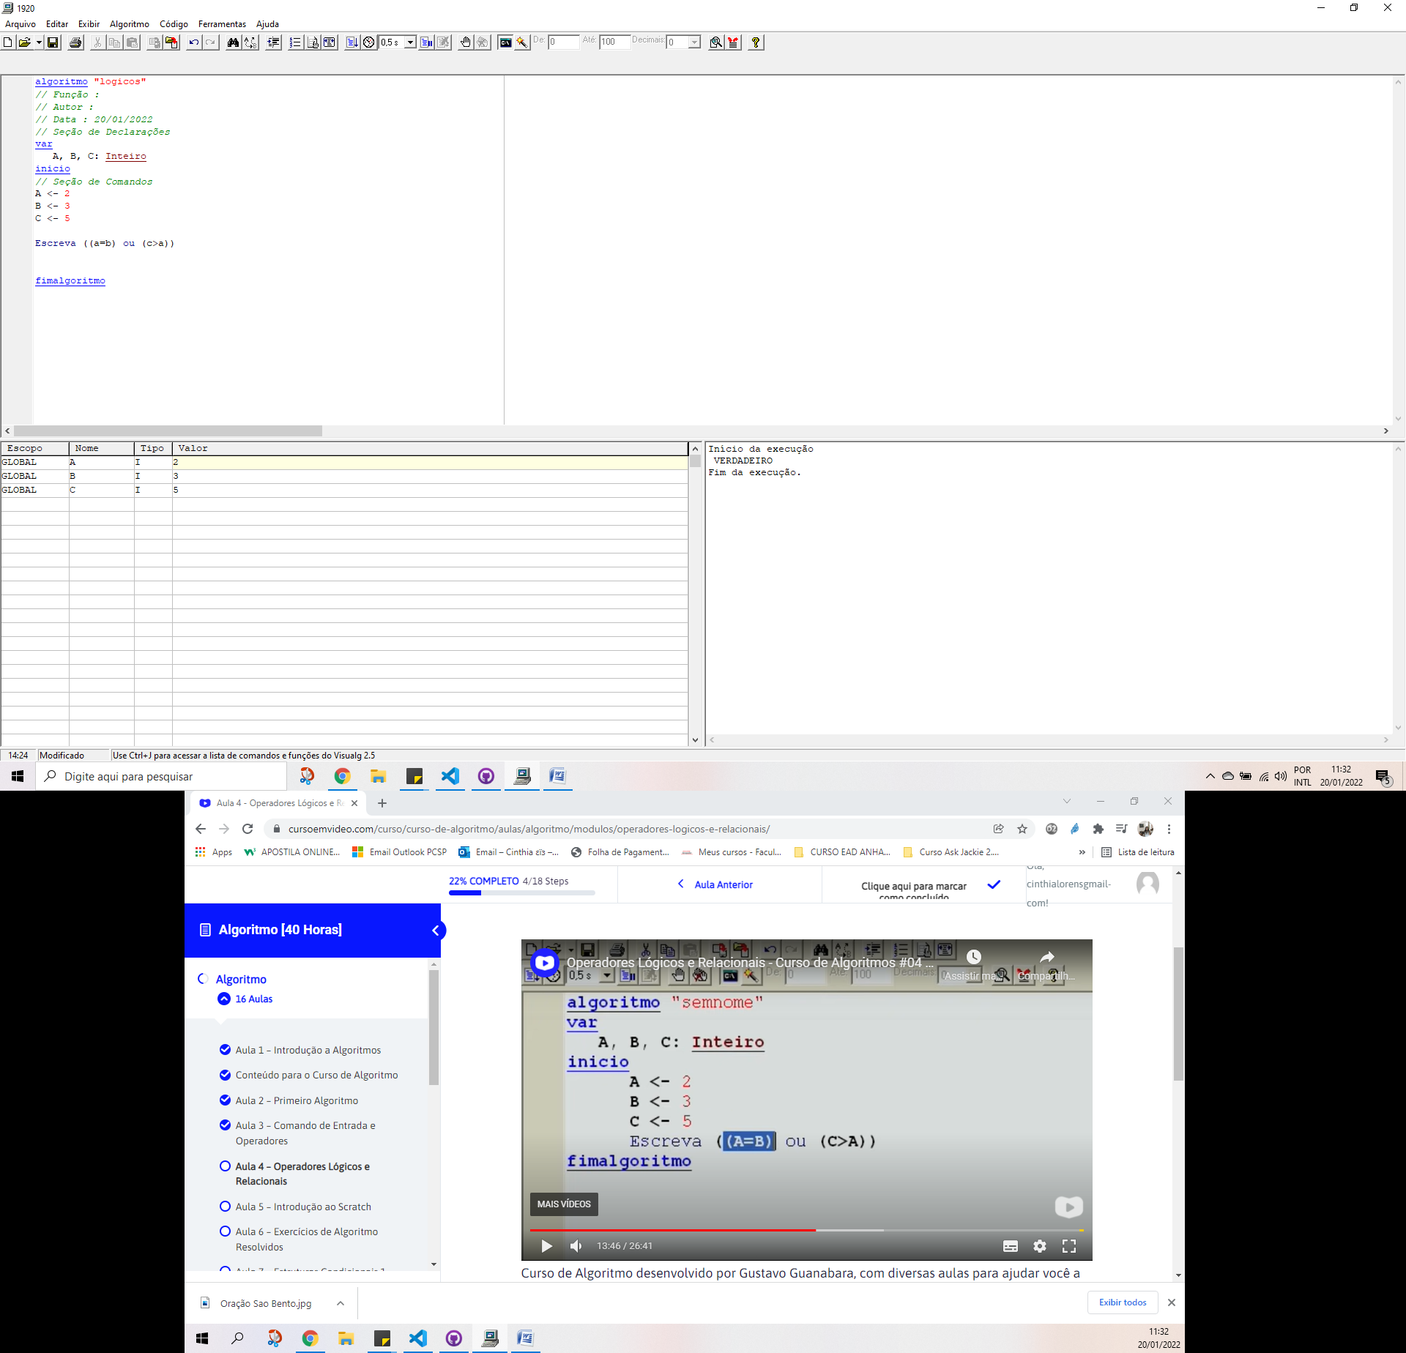

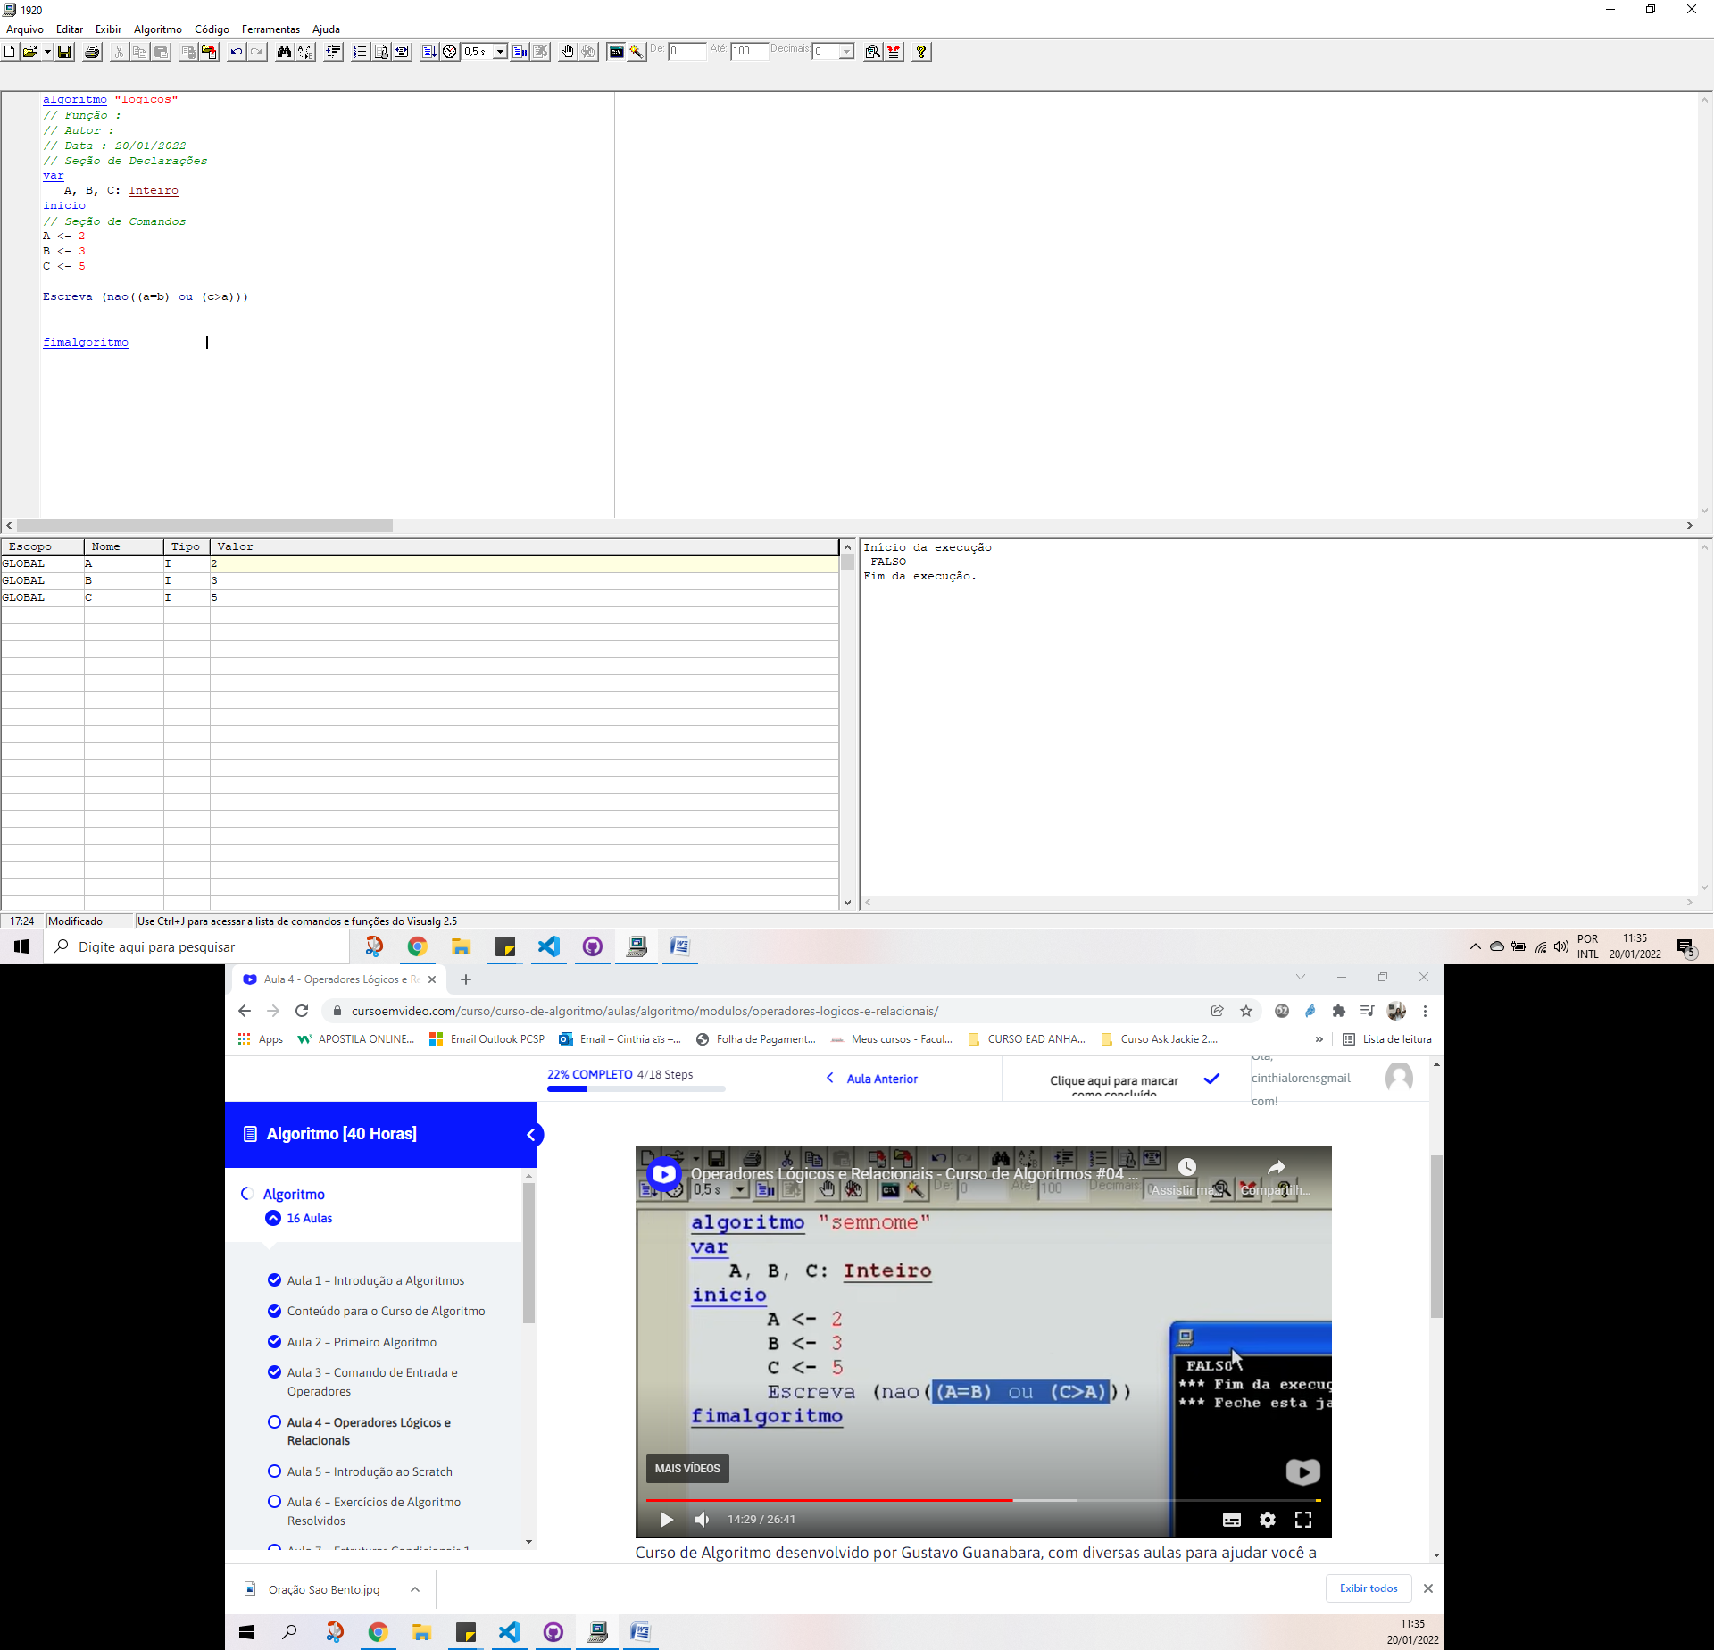

Obs: Se a proposição ((a=b) ou (c>a)) é VERDADEIRO, porque **C** é maior que **A,** e quando uma das proposições for verdadeiro , no operador OU o resultado será verdadeiro. (a=b) é falso e (c>a) é verdadeiro. Logo: na tabela verdade de OU, fica: F V = V (VERDADEIRO)

Então na expressão: (não ((a=b) ou (c>a))) eu estou negando toda a proposição, logo será FALSO.

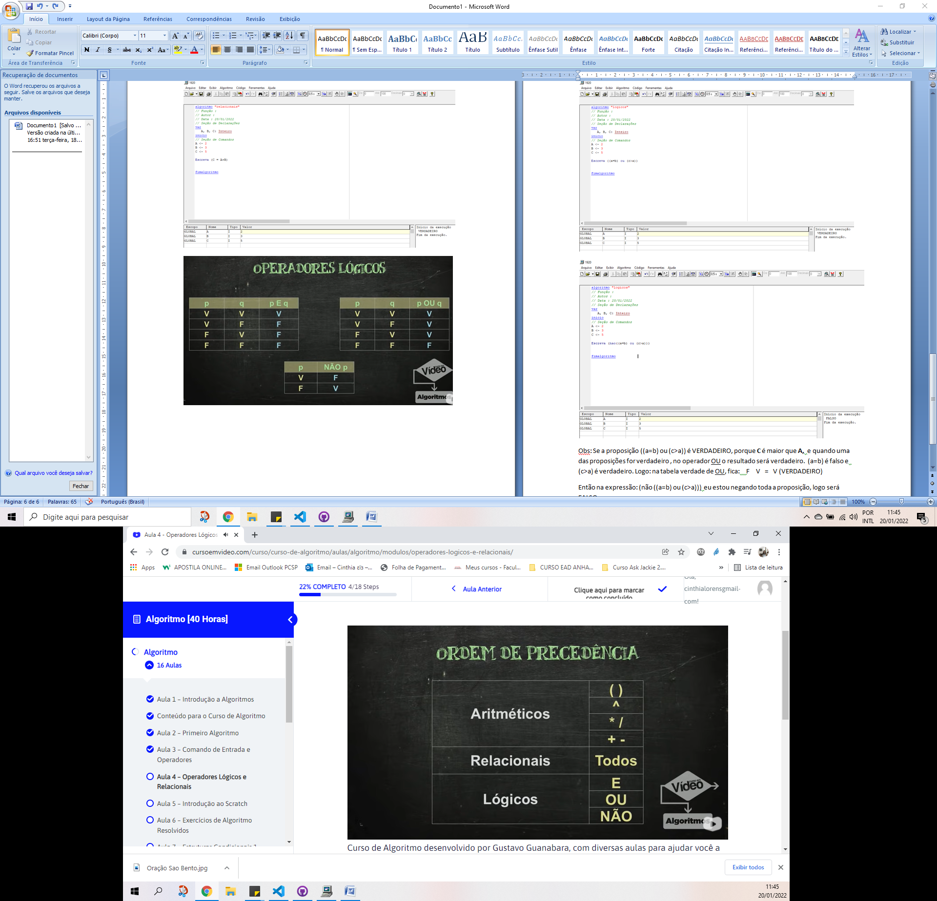

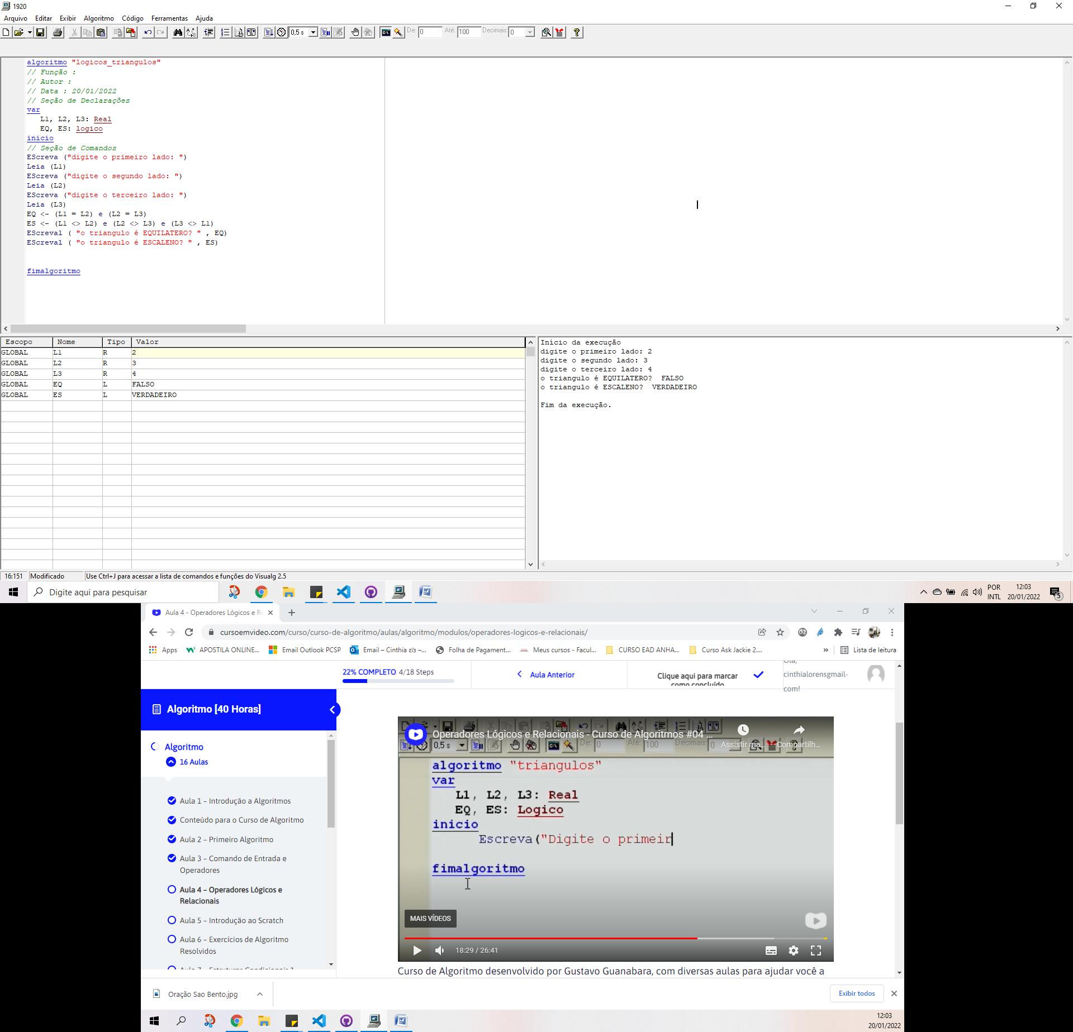

**UTILIZANDO O SCRATCH E O VISUALG**

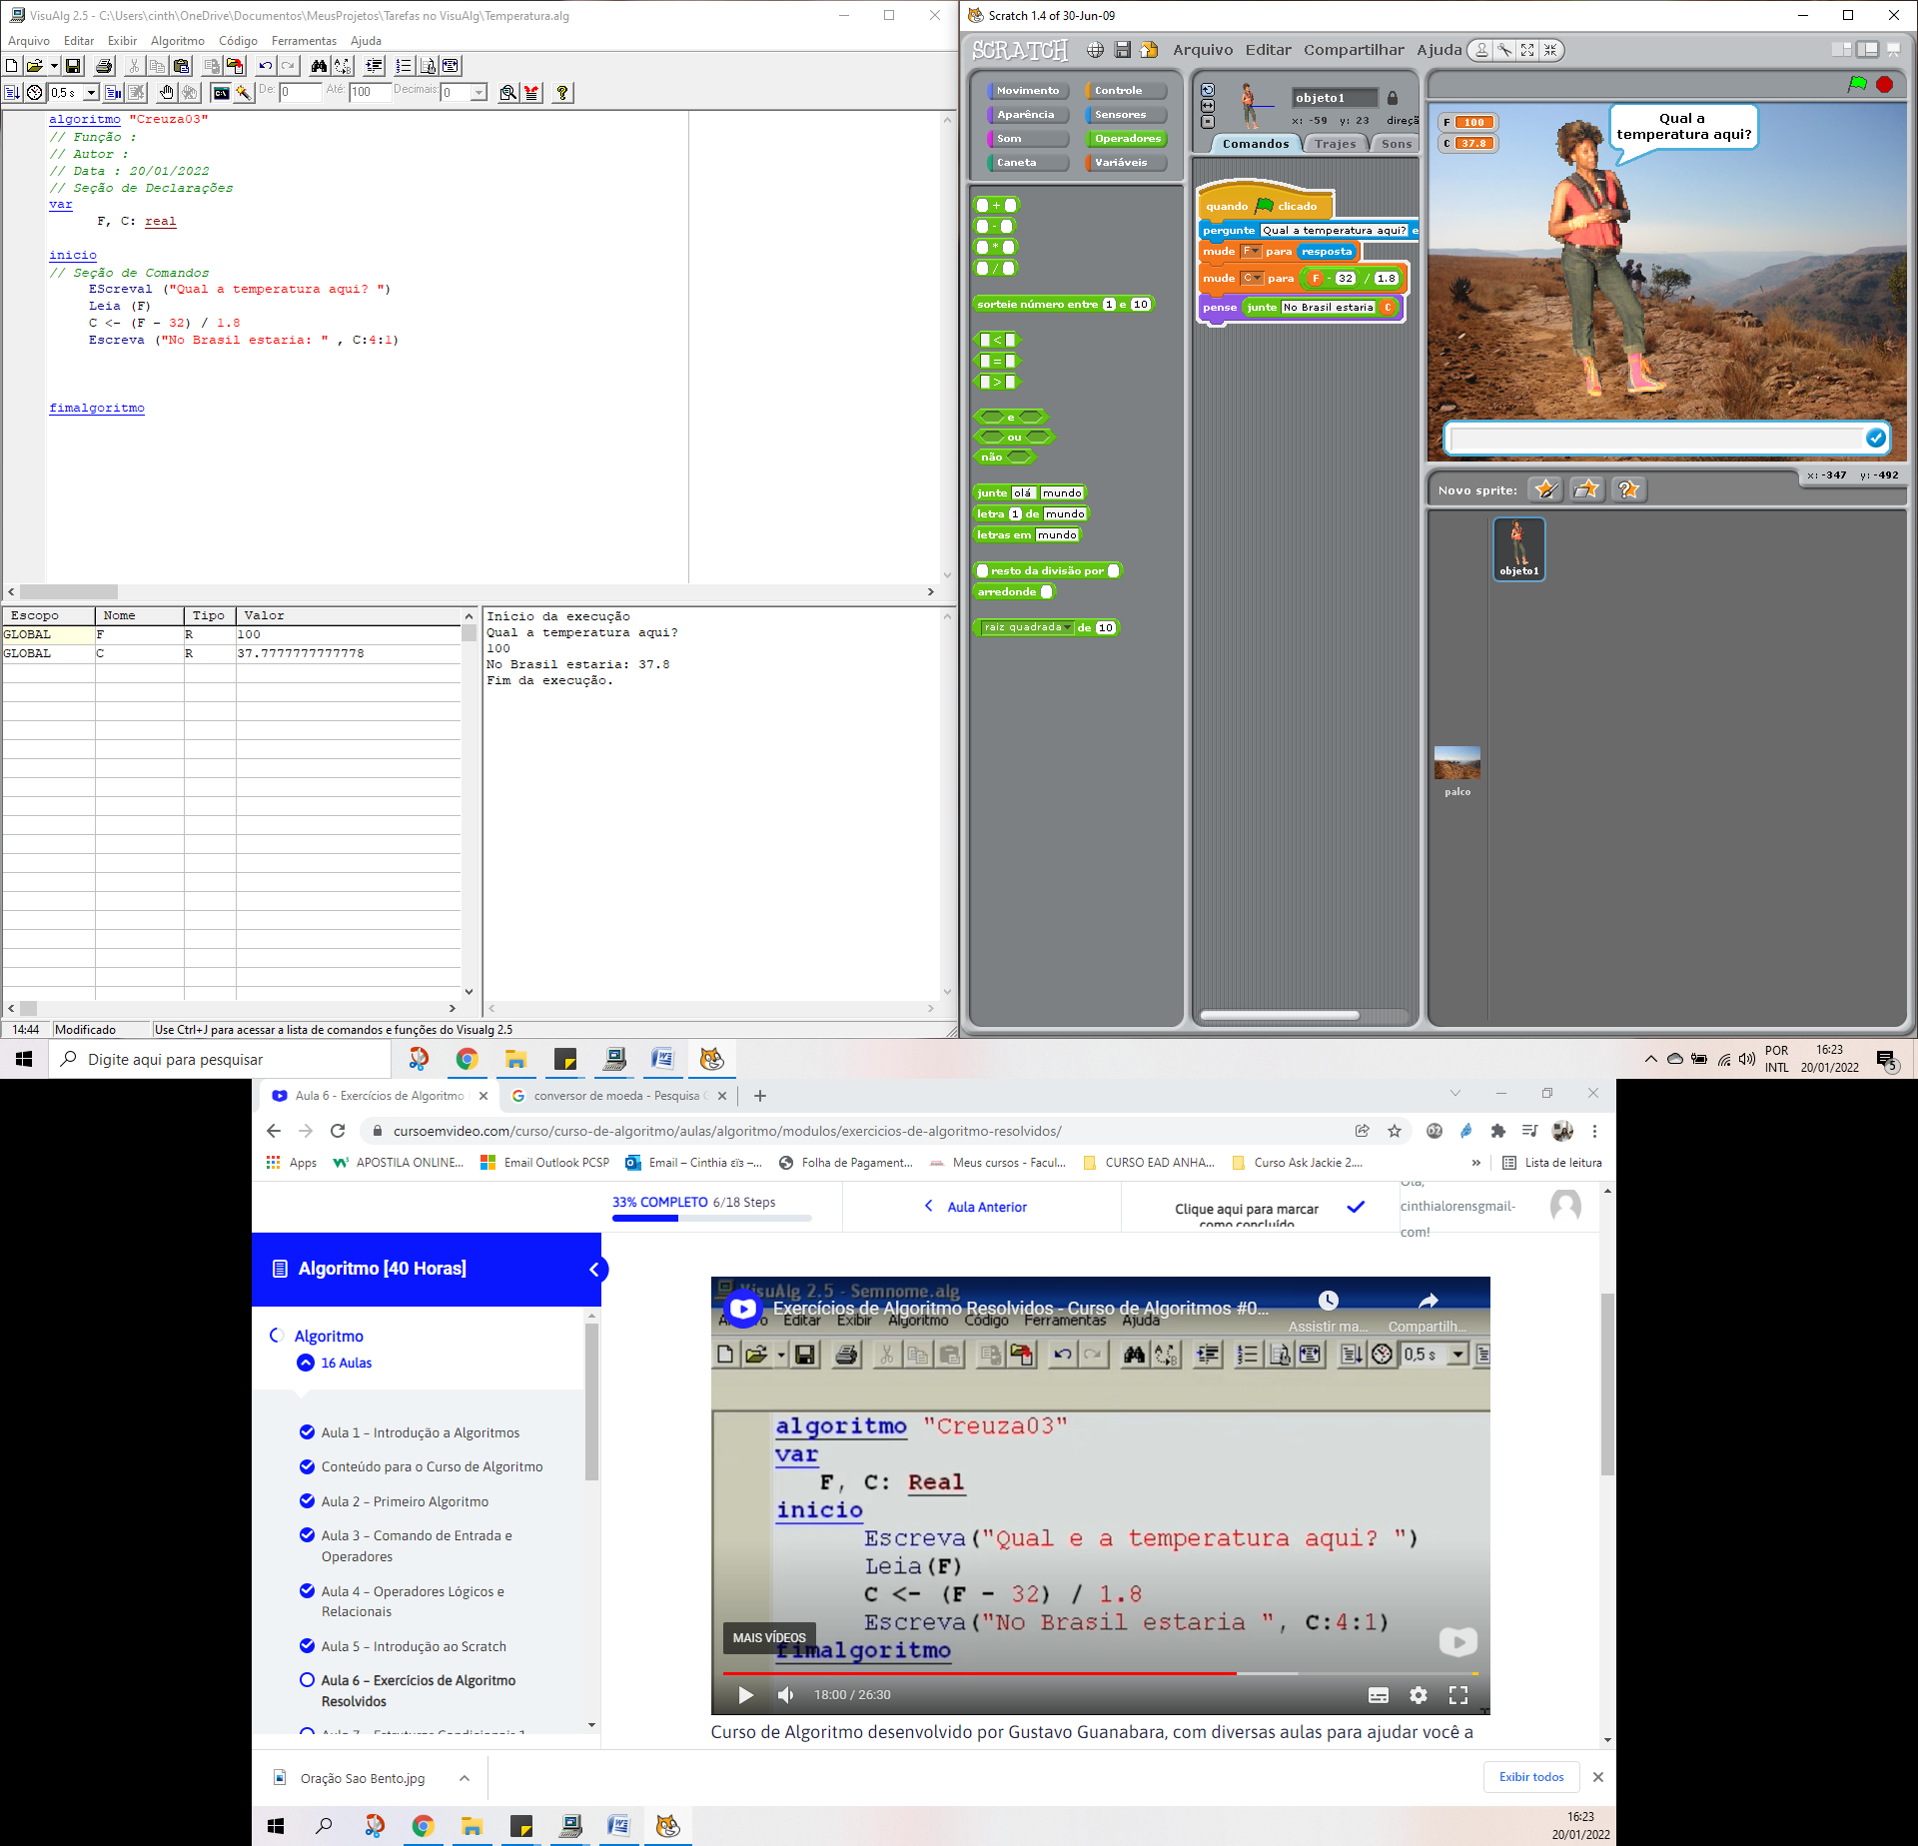



**Estruturas Condicionais**

(Se, Então)

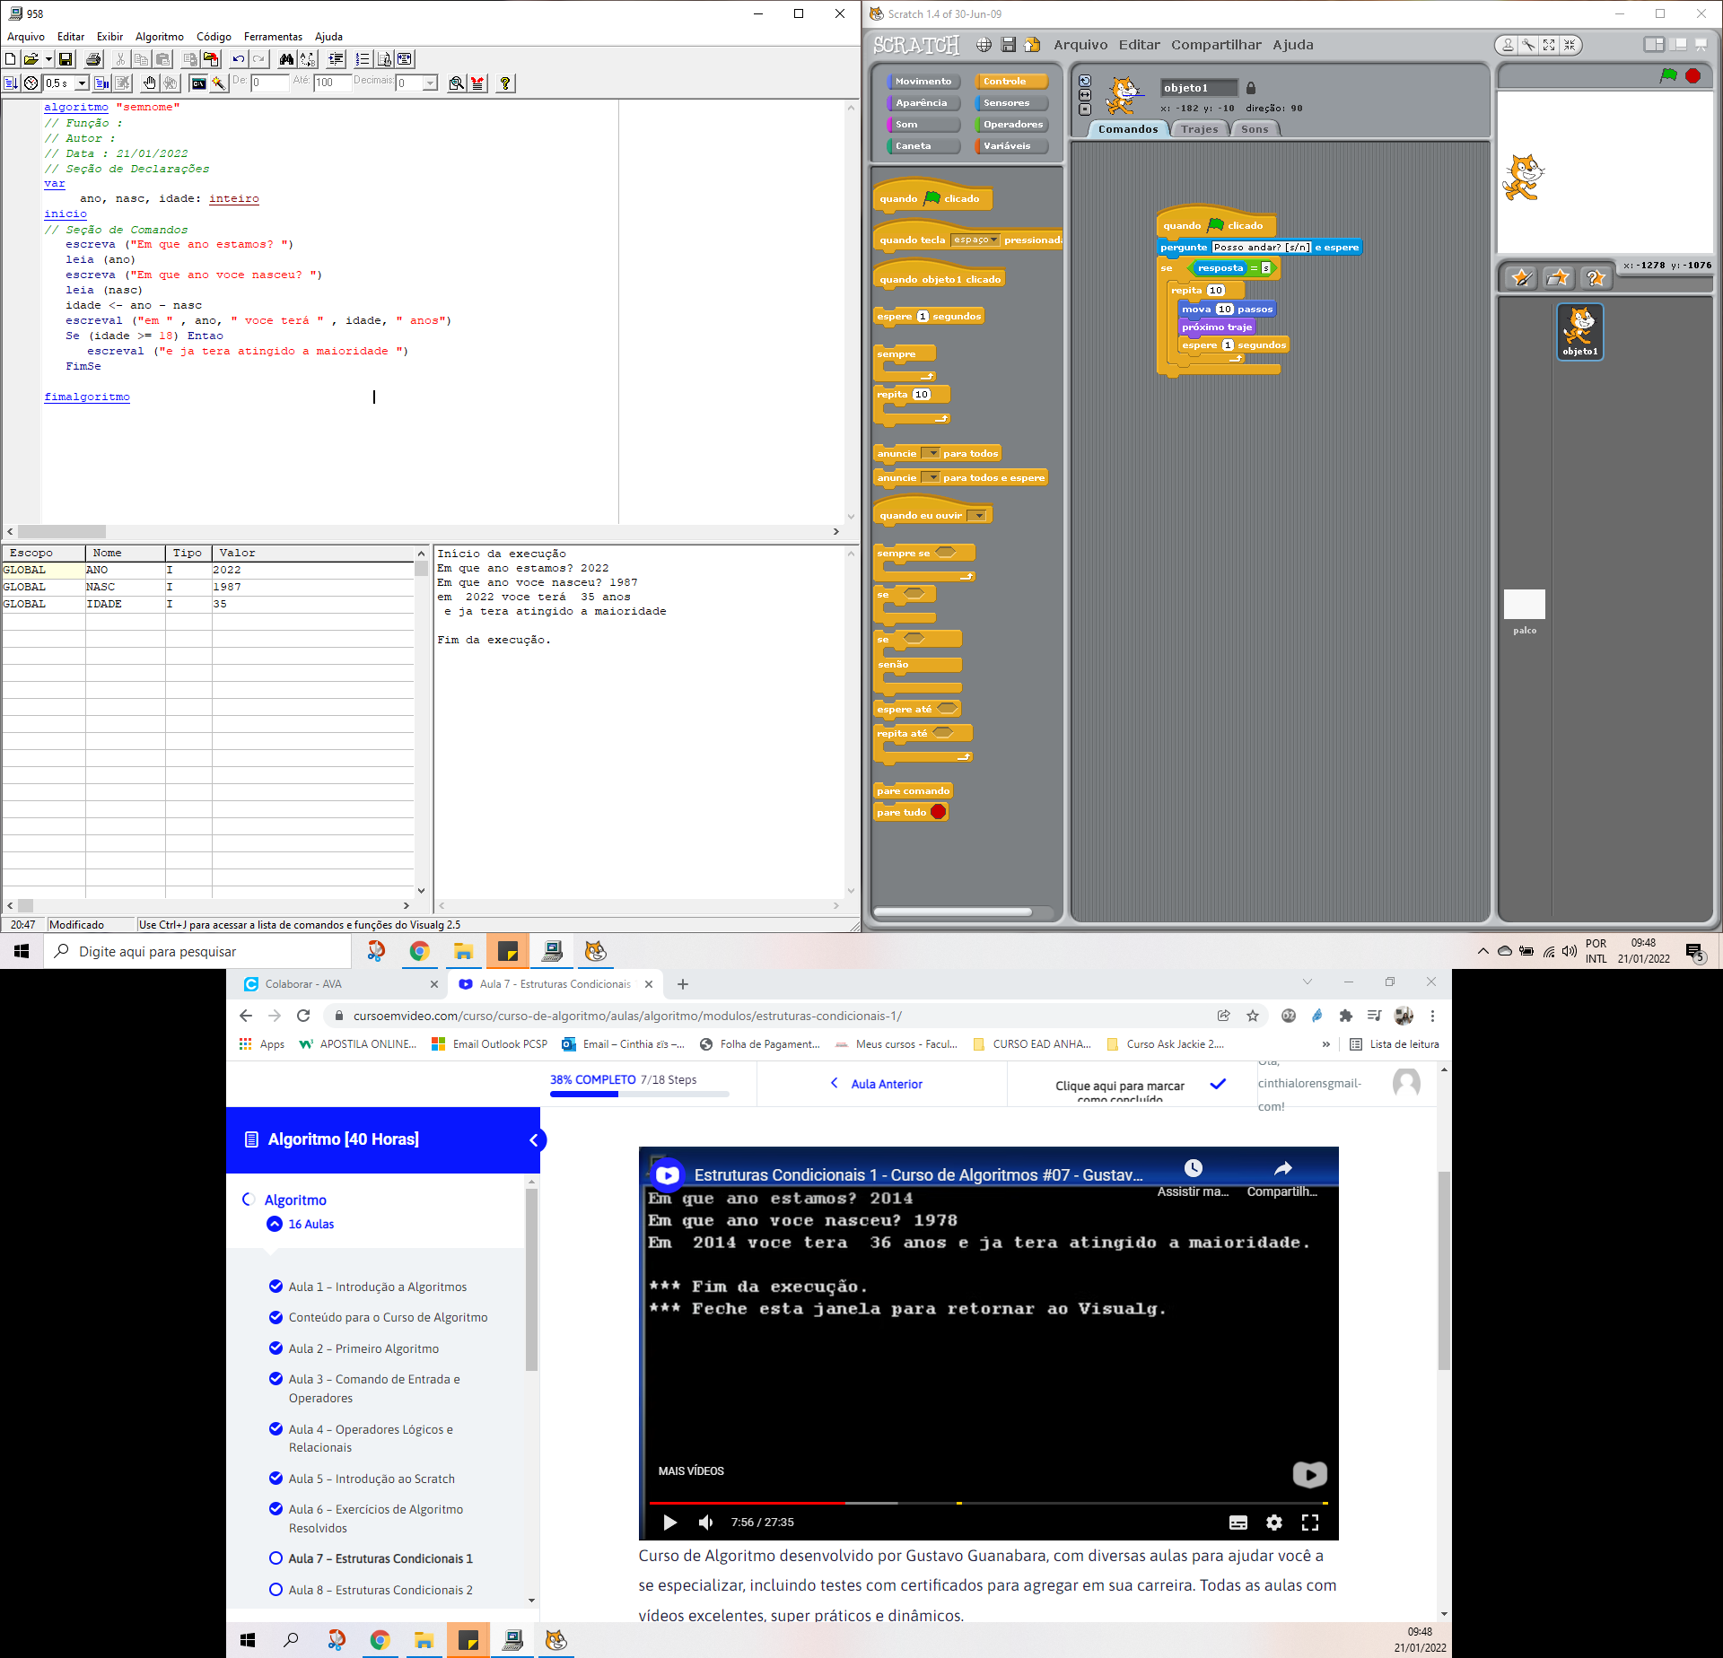

Se (idade >= 18) Entao

Escreval (“e terá atingido a maioridade “)

FimSe



**Condicional Composta:**

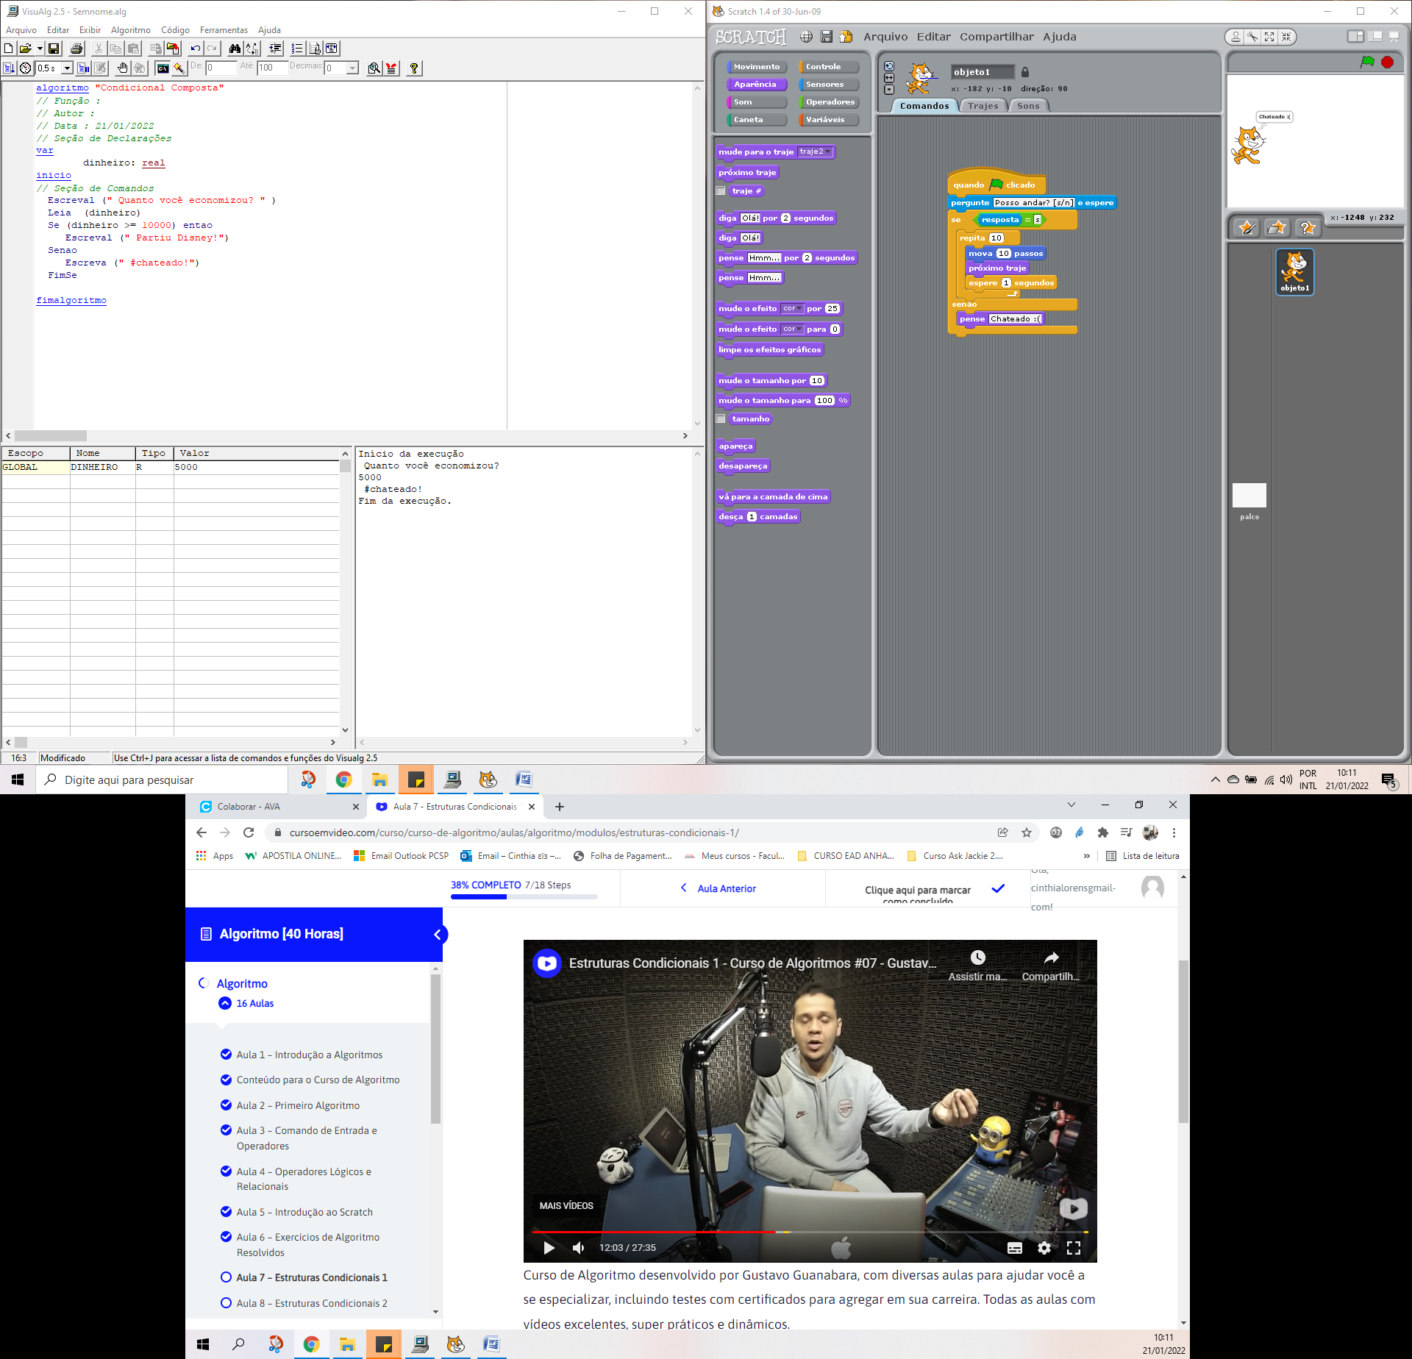

OBS: Para saber se o número é par deve-se dividi-lo por 2 e observar se o resto da divisão. Se o resultado for 0, o número será PAR, contudo se o resto for 1 o número será IMPAR. Para nos auxiliar podemos utilizar o comando (%) que faz esse calculo e observa o resto da divisão.

Se (N **%** 2 = 0) Entao

Escreva (“" O numero " , N , " é par")

Senao

Escreva (" O numero " , N , " é impar ”)

FimSe

**1**

2

2

5

Logo, 5 é Impar!!!!

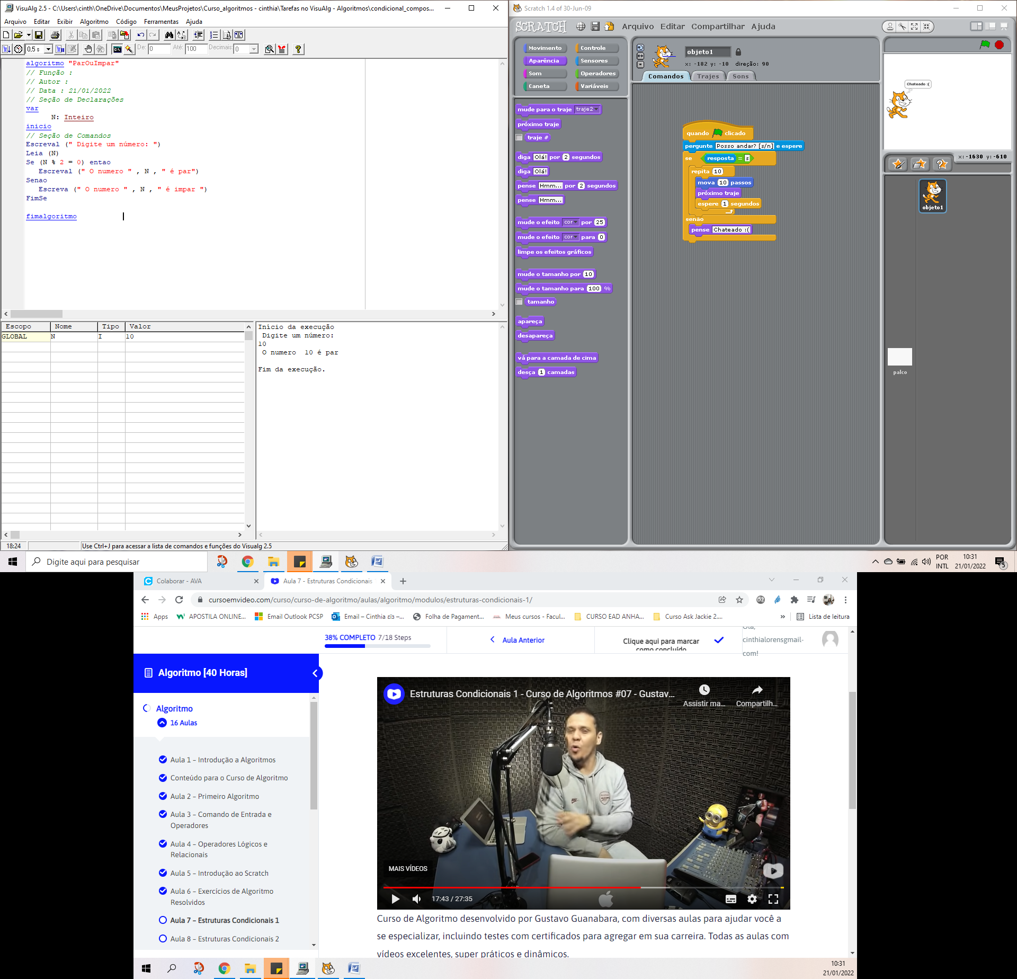

**CONDICIONAL ANINHADA**

OBS: Quando existem mais de uma alternativa, condições a se observar.

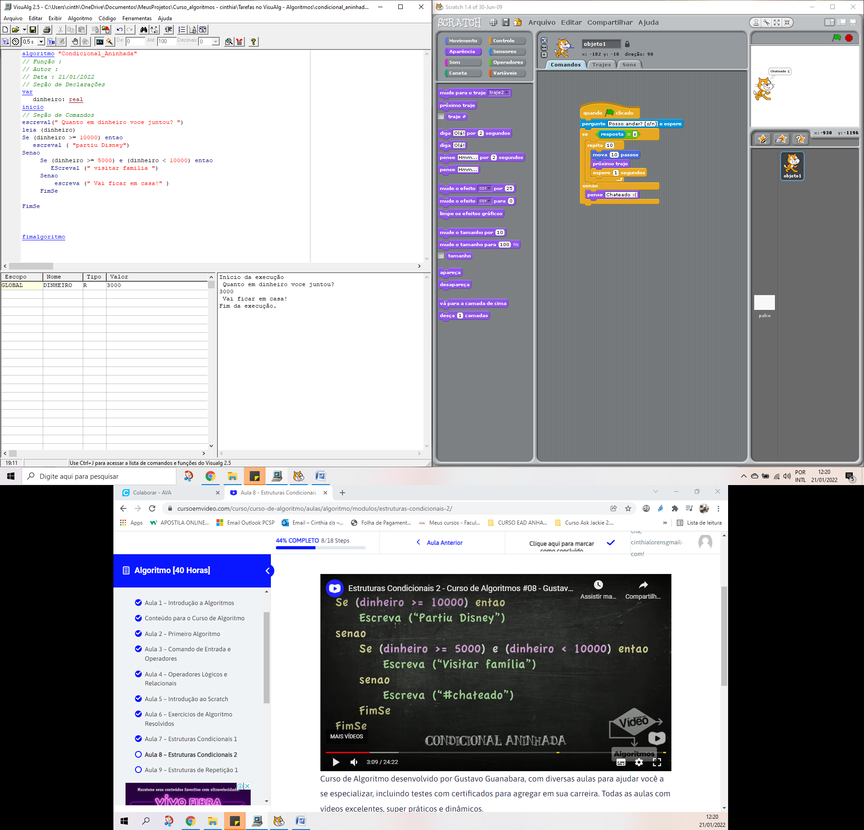

**ESTRUTURA ESCOLHA**

OBS: Não serve para testar faixa de valores (exe. Não pode-se usar quando for necessário observar entre valores, como entre 5.000 e 7.000, por exemplo, pois neste caso utiliza-se o ANINHADA). E o modo ESTRUTURA ESCOLHA só funciona para valores inteiros.

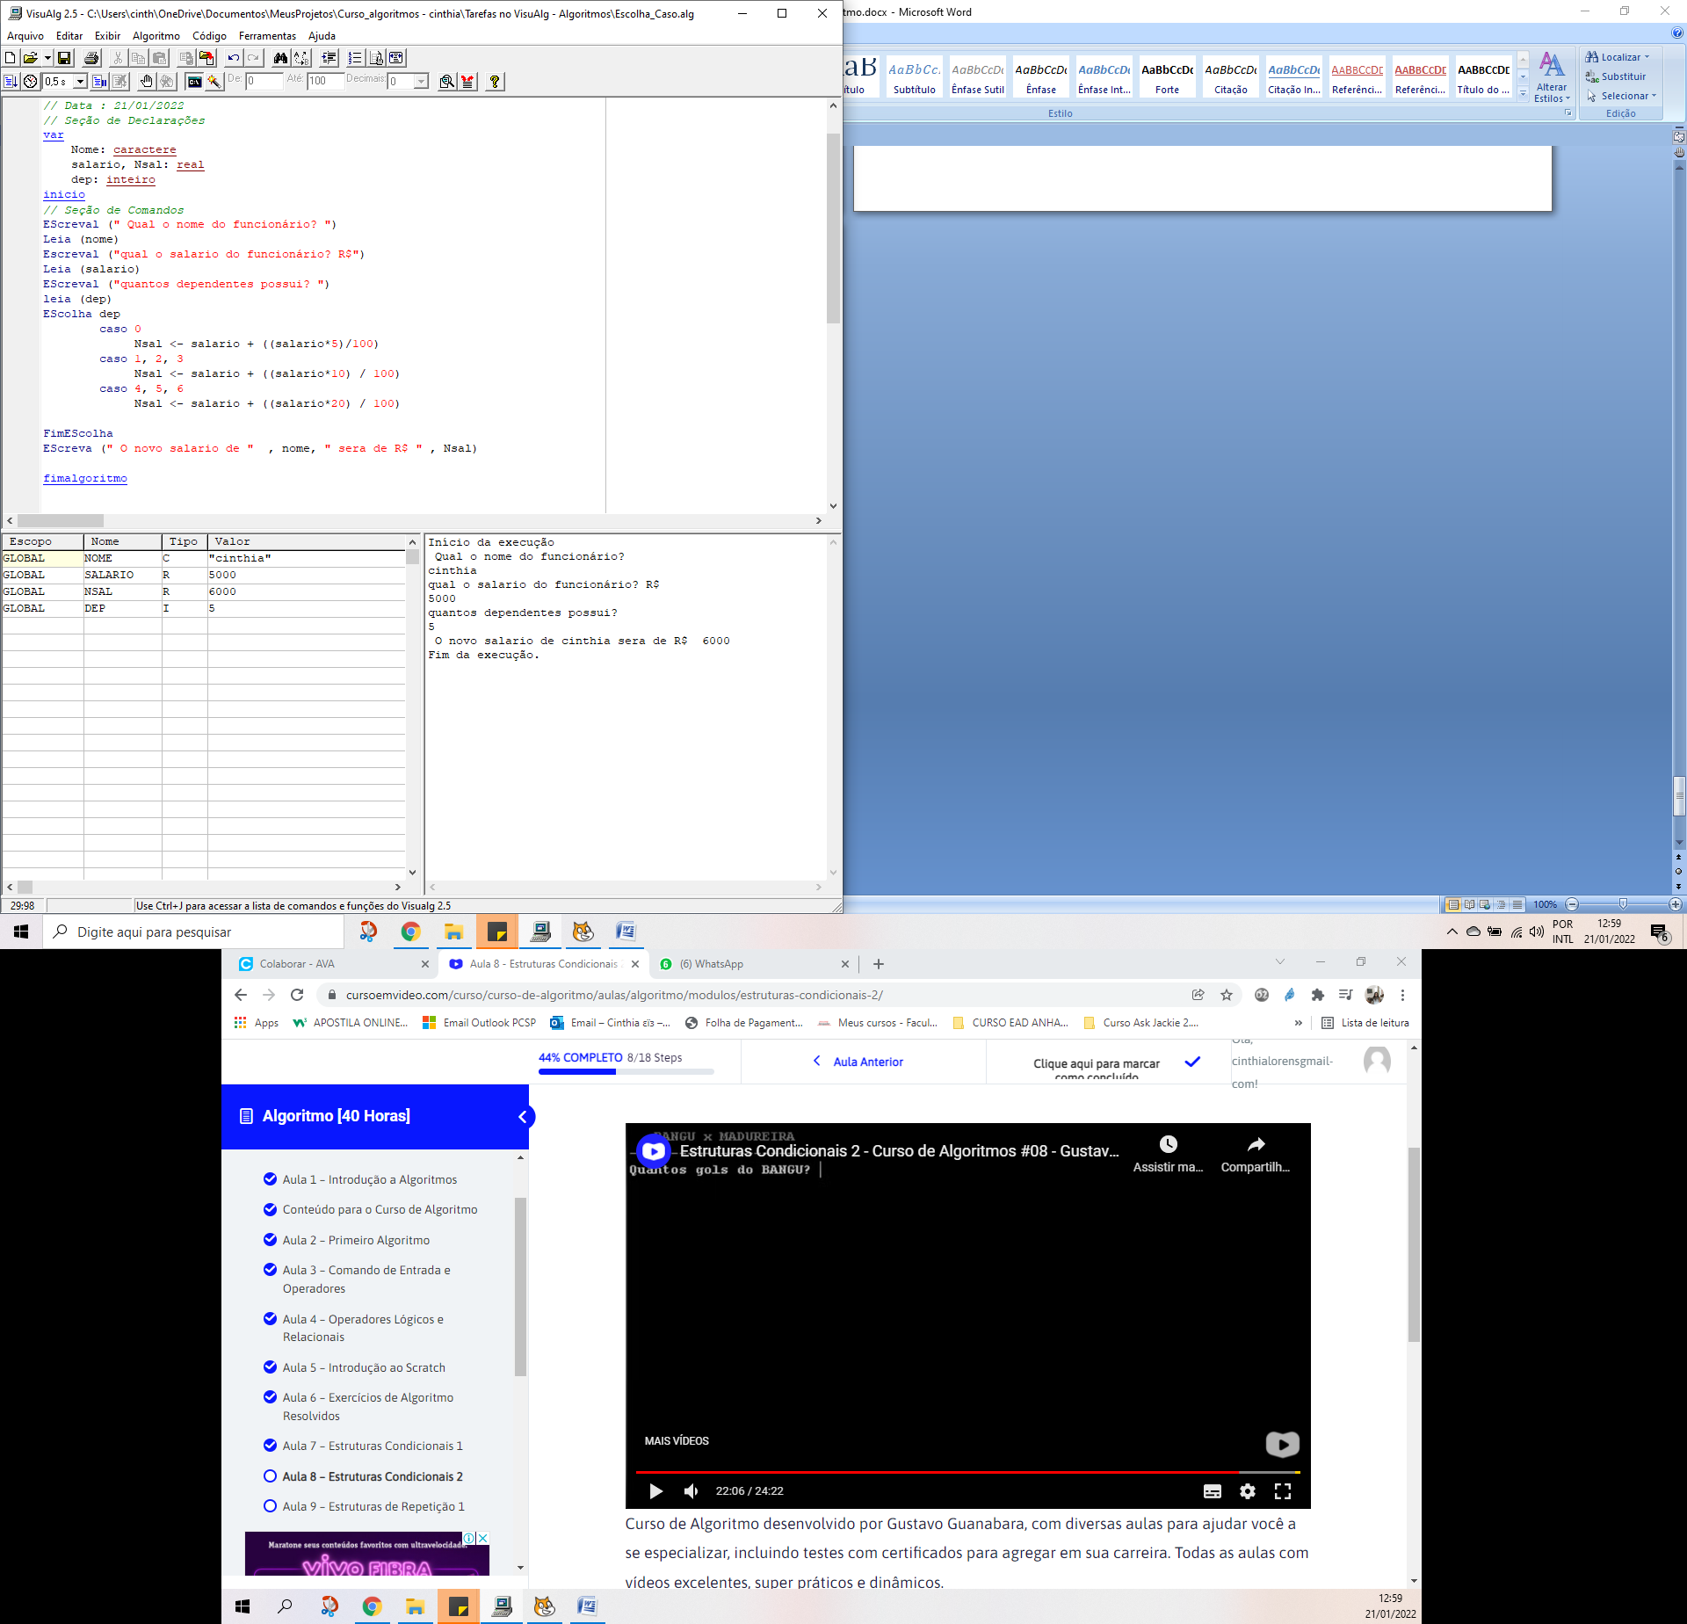

**ESTRUTURA DE REPETIÇÃO**

(Enquanto......... faca

FimEnquanto)

Para contar de 0 até 10, deve-se utilizar ama variável que conte (contador), e a estrutura de repetição deve conter as seguintes informações: ENQUANTO , FimEnquanto.

Contador <- 0 (começar a contar do zero)

Enquanto (contador <= 10) faca (*enquanto o contador for menor ou igual à zero, faça!)*

Escreval (contador)

Contador <- contador + 1 *(contador vai receber na sua variável a informação: contador +1)*

FimEnquanto

Escreva (“Terminei de contar”)

OBS: o comando faz com que o programa entre em um LOOP enquanto as condições estiverem sendo atendidas.

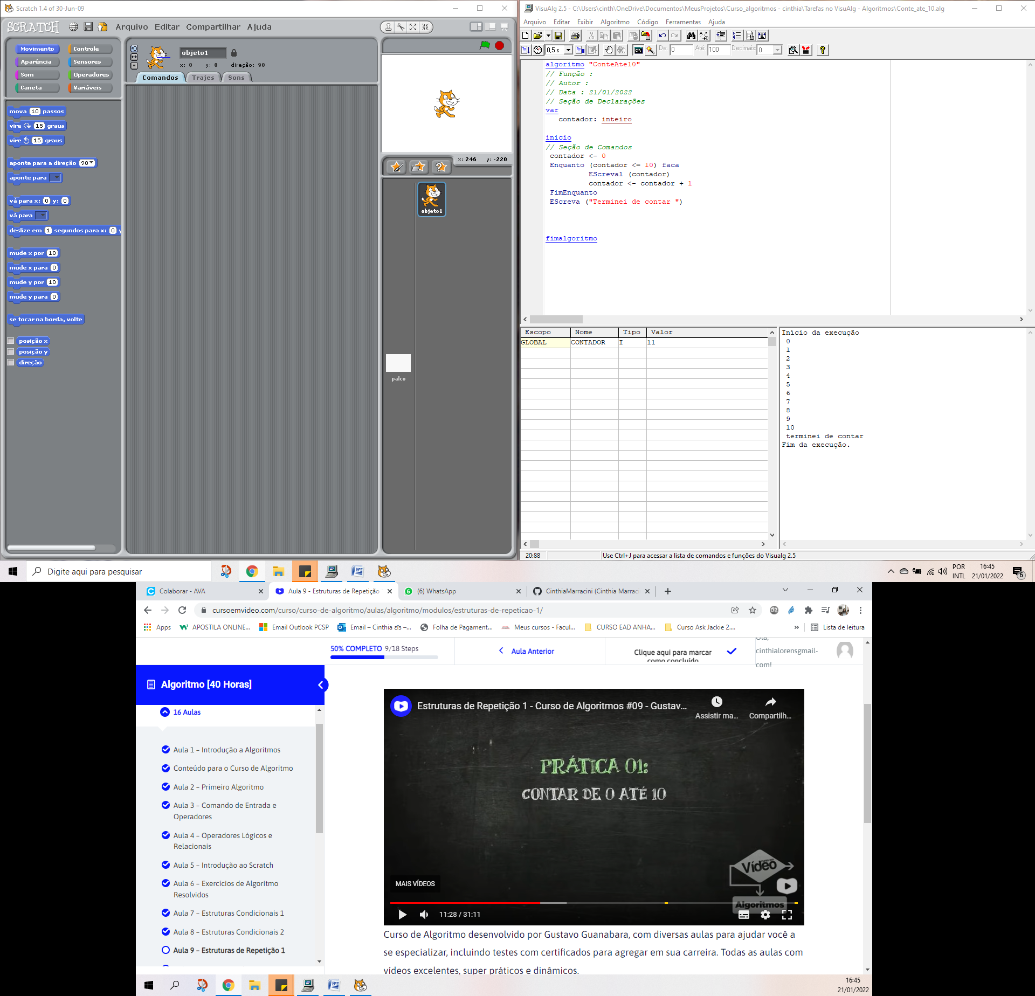

**Contando de 10 (dez) até 0 (zero) (regressiva):**

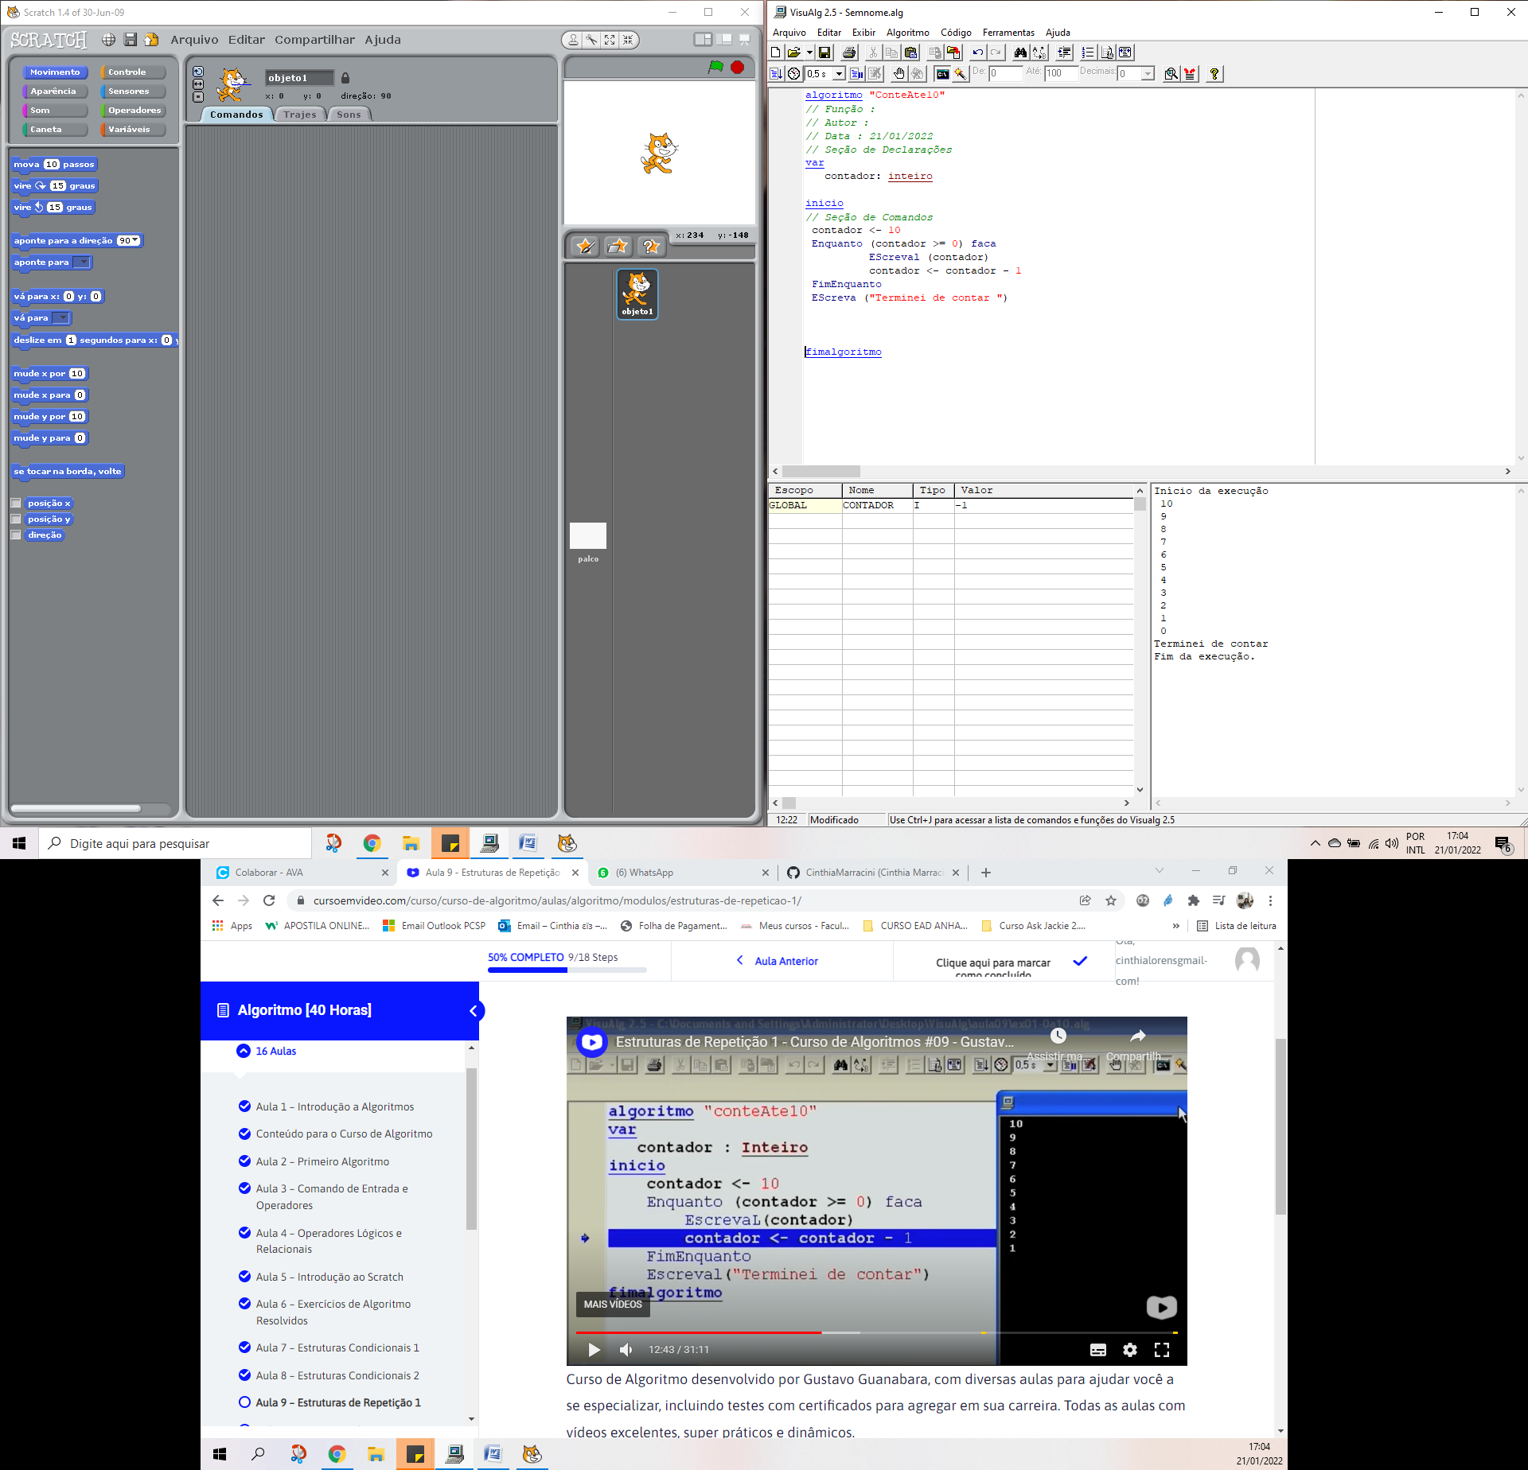

**Deixando o usuário escolher até quanto deve-se contar:**

var

contador, valor: inteiro

inicio

Contador <- 0

Escreva ("Quer contar até quanto? ")

Leia (valor)

Enquanto (contador <= valor) faca

Escreval (contador)

contador <- contador + 1

FimEnquanto

Escreval ("terminei de contar")

fimalgoritmo

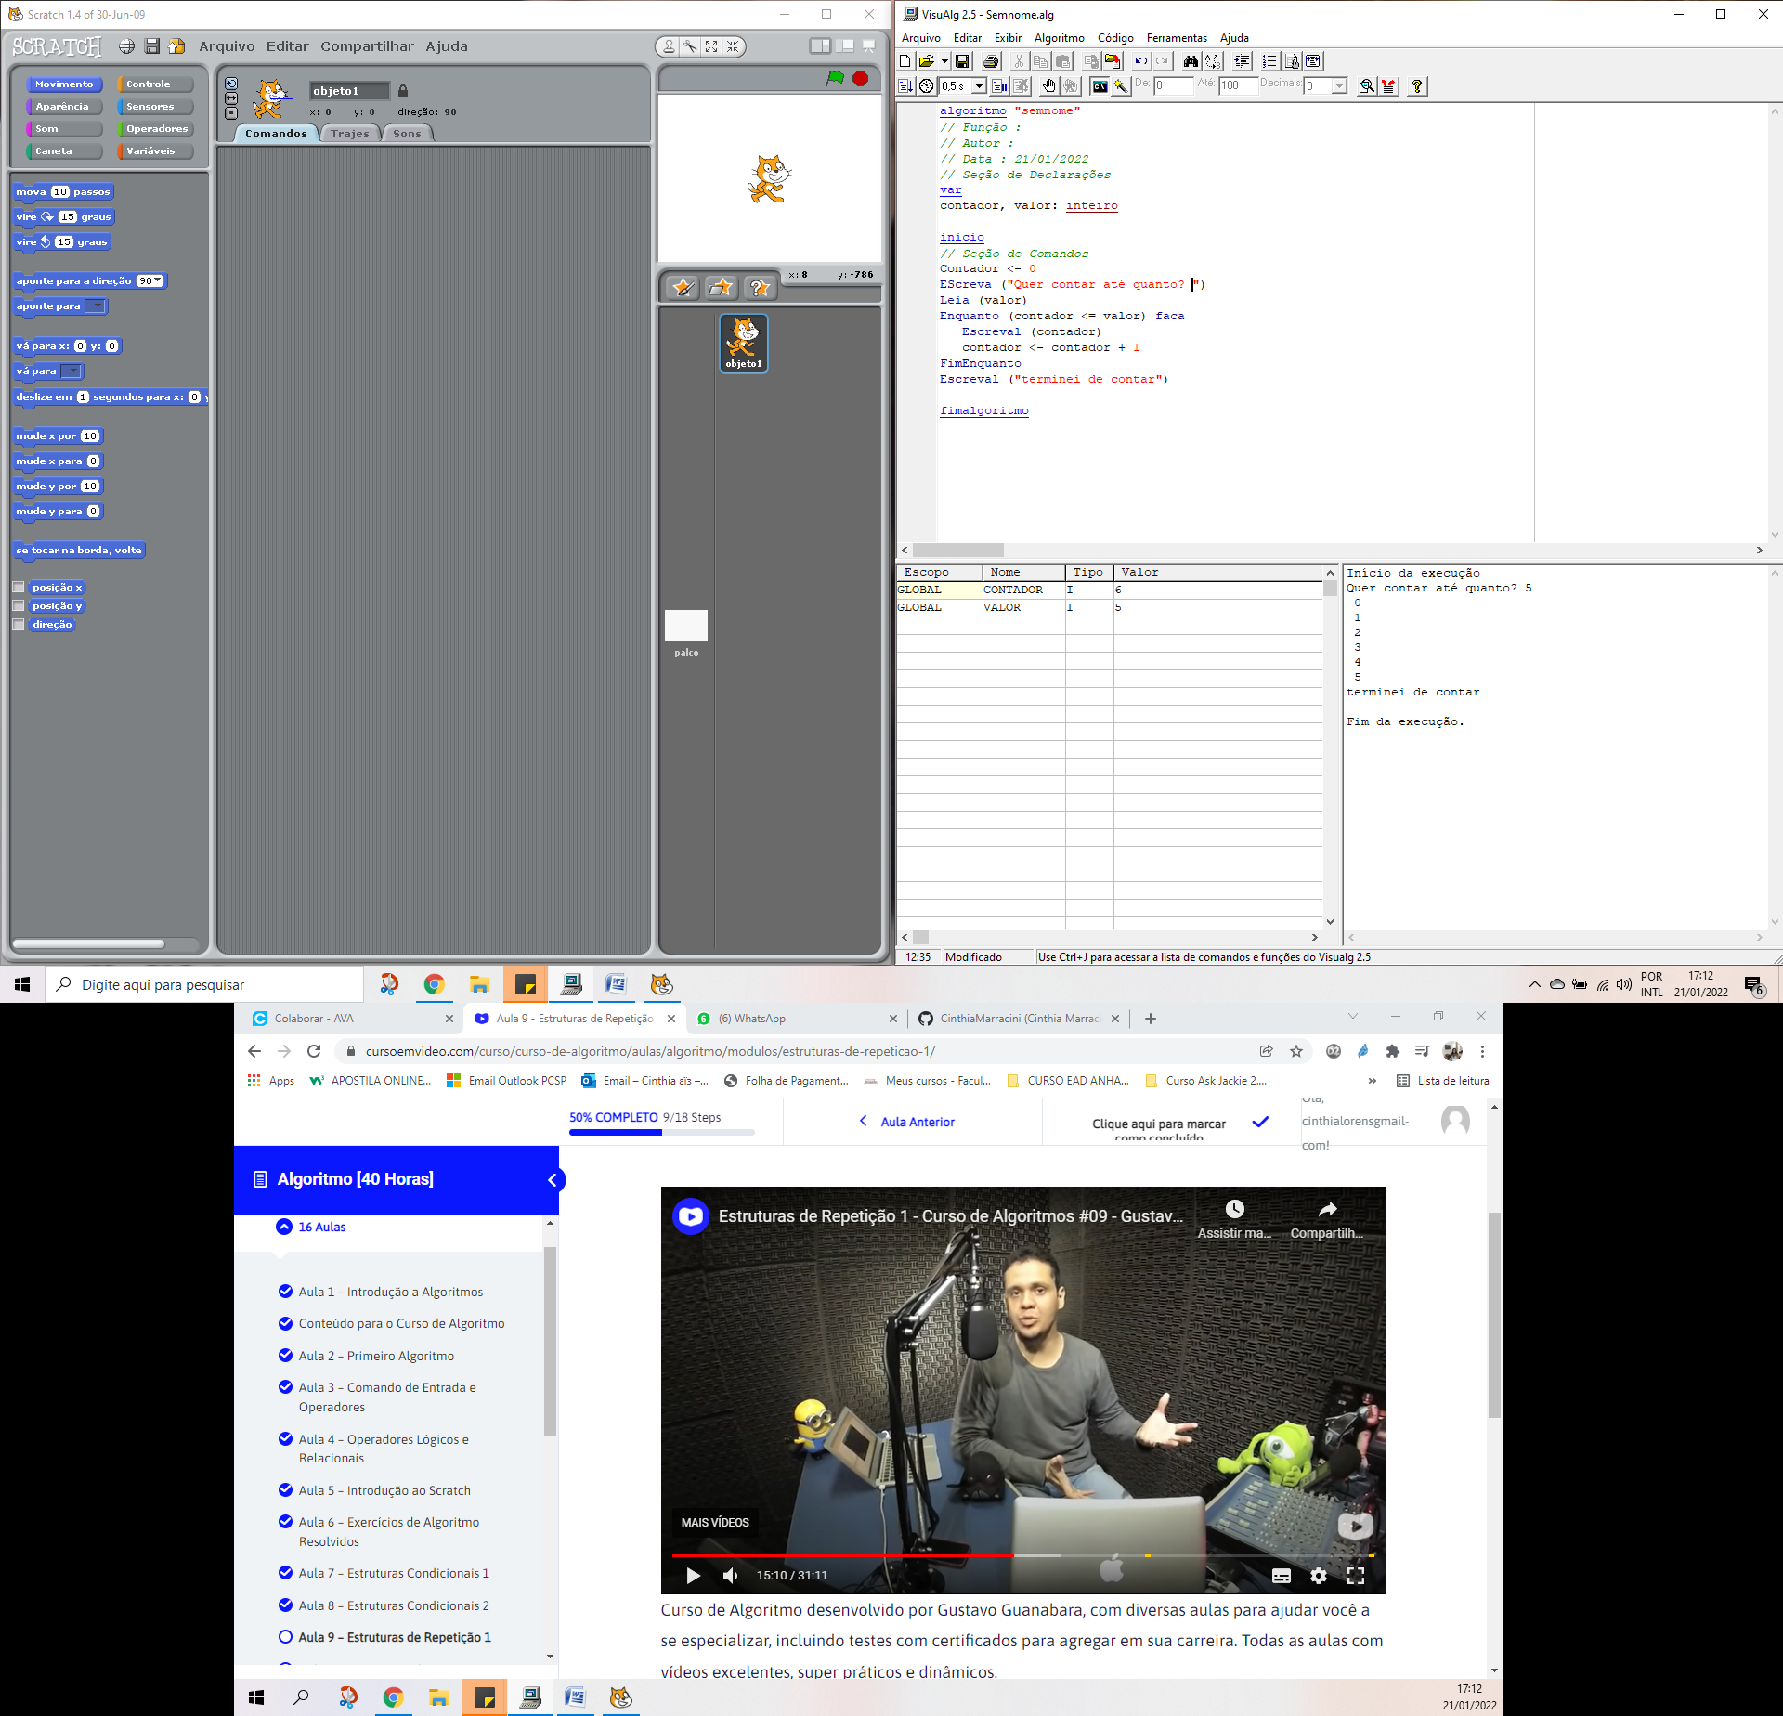

**Deixando o usuário escolher até quanto deve-se contar e quantos números pular na contagem ( exe.: de 3 em 3):**

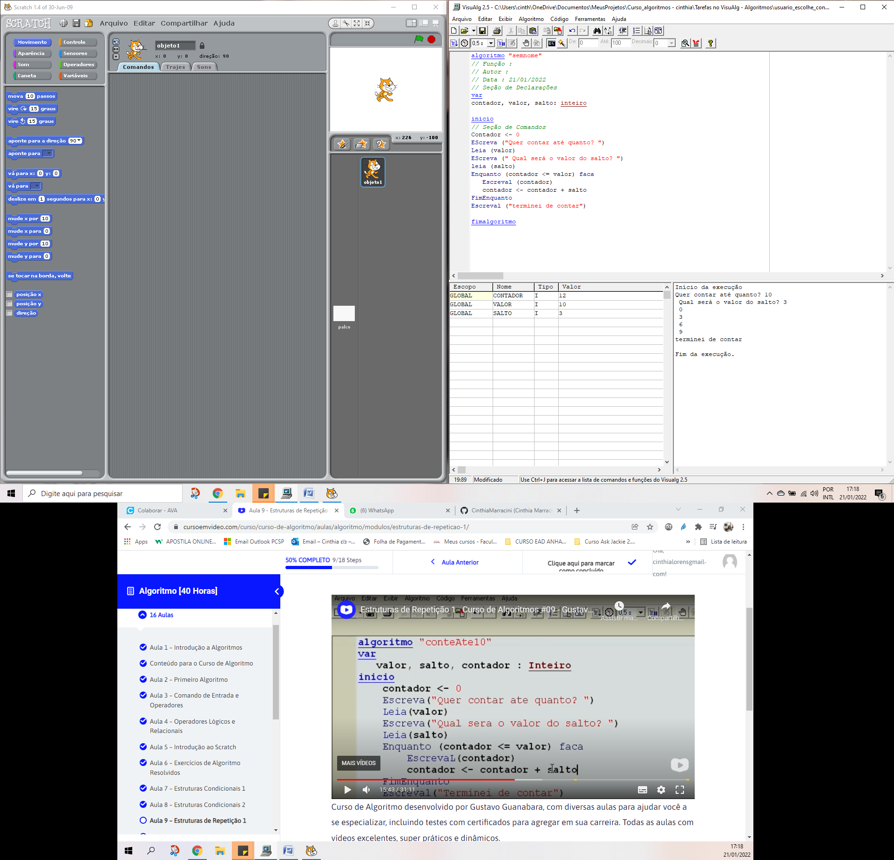

**Estrutura de REPETIÇÃO - (Repita , Ate)**

var

Num, Soma: inteiro

resp: caractere

inicio

Soma <- 0

Repita (as regras abaixo)

Escreva ("Digite o valor ==> ")

Leia (Num)

Soma<- Soma + Num (o **Soma** ~~recebe~~ o valor atual de **Soma** + o **Num**, digitado pelo usuário)

EScreva (" Você quer continuar? [S / N] ")

Leia (resp)

Ate (resp = "N" ) (repete ate que a **resp** dada pelo usuário **[S/N]** seja **N**. Agora o programa vai encerrar e somar os **num**. digitados pelo usuário)

EScrevaL ( "A soma dos valores digitados é ", S)

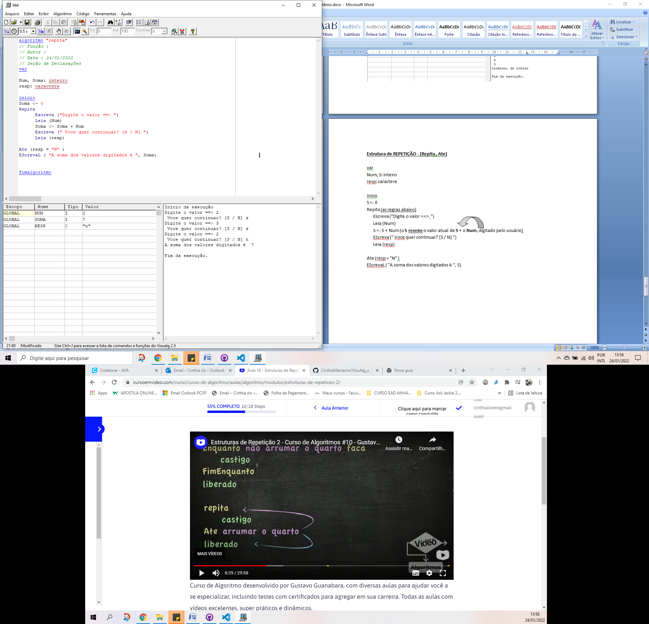

**Repetição com a TABUADA: (Repita – Ate)**

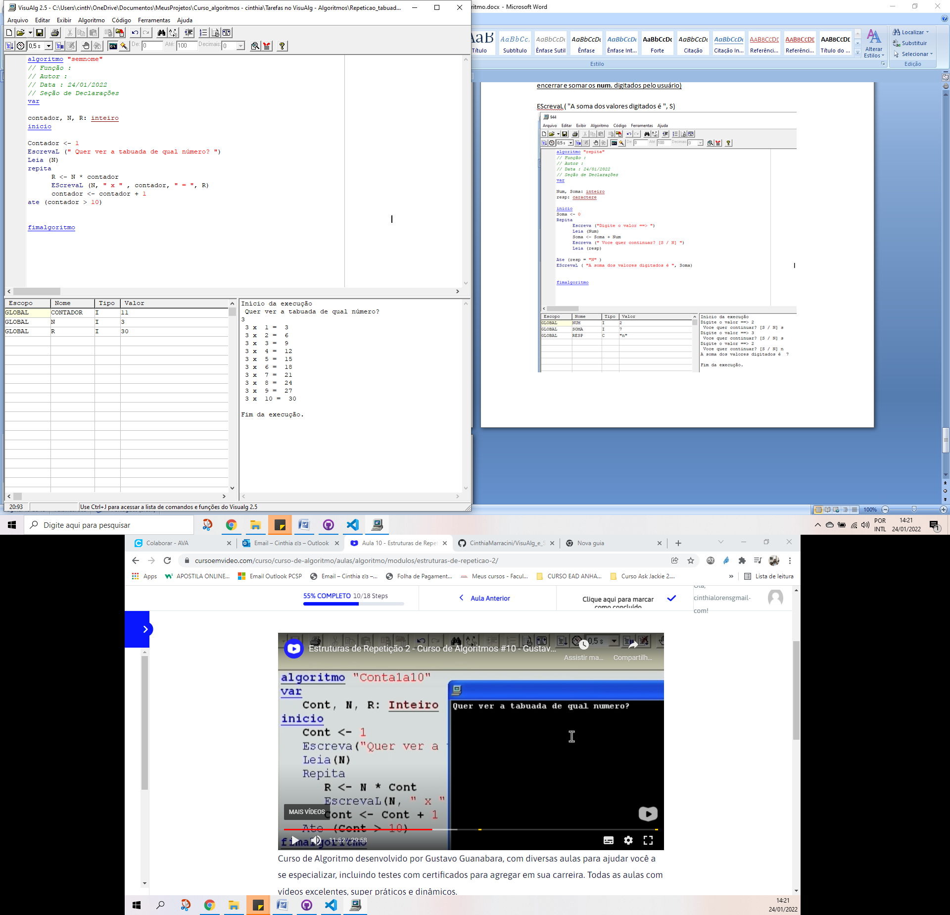

Legenda: (R = resultado) ; (N = número).